МІНІСТЕРСТВО ОСВІТИ І НАУКИ УКРАЇНИ
ЗАПОРІЗЬКИЙ НАЦІОНАЛЬНИЙ УНІВЕРСИТЕТ

ЮРИДИЧНИЙ ФАКУЛЬТЕТ
__________________________________________________________________
(повна назва кафедри)

Кваліфікаційна робота
________________________________
(рівень вищої освіти)

на тему: __________________________________________________________
______________________________________________________________
__________________________________________________________________

Виконав: слухач магістратури, групи______
спеціальності
___________________________________
(шифр і назва спеціальності)

_______________________________________________________________
^{(ініціали та прізвище)}
Керівник ___________________________
(посада, вчене звання, науковий ступінь, прізвище та ініціали)
Рецензент___________________________
(посада, вчене звання, науковий ступінь, прізвище та ініціали)

Запоріжжя – 2020
МІНІСТЕРСТВО ОСВІТИ І НАУКИ УКРАЇНИ

ЗАПОРІЗЬКИЙ НАЦІОНАЛЬНИЙ УНІВЕРСИТЕТ

Факультет_________________________________________________________

Кафедра___________________________________________________________
Рівень вищої освіти__магістратура_____________________________________

Спеціальність «Право»_______________________________________________

(шифр і назва)

ЗАТВЕРДЖУЮ
Завідувач кафедри______________
«_____»_____________20____року

З А В Д А Н Н Я

НА КВАЛІФІКАЦІЙНУ РОБОТУ СЛУХАЧЕВІ
____________________________________________________________________
(прізвище, ім’я, по батькові)

Тема роботи (проекту) Проблемні питання обстеження публічно недоступних місць, житла чи іншого володіння особи в контексті дотримання конституційної вимоги
- керівник роботи_____________________________________________________,
(прізвище, ім’я, по-батькові, науковий ступінь, вчене звання)
затверджені наказом ЗНУ від «____»___________20___року №______________
- Строк подання роботи _________________________ __________________
- Вихідні дані до роботи _______________________________________________
____________________________________________________________________
____________________________________________________________________
- Зміст розрахунково-пояснювальної записки (перелік питань, які потрібно розробити) __________________________________________________________
__________________________________________________________________
- Перелік графічного матеріалу (з точним зазначенням обов’язкових креслень) ____________________________________________________________________

____________________________________________________________________
- Консультанти розділів роботи
Розділ | Прізвище, ініціали та посада  консультанта | Підпис, дата
Розділ | Прізвище, ініціали та посада  консультанта | завдання  видав | завдання  прийняв

- Дата видачі завдання____________________________________________

КАЛЕНДАРНИЙ ПЛАН

№  з/п | Назва етапів кваліфікаційної роботи | Строк виконання етапів роботи | Примітка

Слухач ________________ _______________________________________
(підпис) (ініціали та прізвище)
Керівник роботи (проекту) _______________ ________________________
^{(підпис)} ^{(ініціали та прізвище)}

Нормоконтроль пройдено

Нормоконтролер _____________ __________________________________

^{(підпис)} ^{(ініціали та прізвище)}
РЕФЕРАТ

Кваліфікаційна робота складається зі 100 сторінок, містить 76 джерел використаної інформації.
Кримінальне судочинство завжди було ефективним засобом захисту конституційних прав і свобод людини. Однак, слід зауважити на тому, що проблемних питань проголошення нового законодавства не вичерпує. Виникає нагальна потреба в дослідженні процесуального порядку проведення негласних слідчих (розшукових) дій у житлі чи іншому володінні особи, визначення їх сутності та завдань, які вони можуть вирішувати.
Виявлення меж, допустимих та, більше того, необхідних для забезпечення законності та правопорядку, унеможливлення зневілювання правами та свободами громадянина, людини, гарантованими їм конституційною традицією, – одне з нагальних проблемних питань сучасного українського суспільства.
Мета проведення пошукового науково-кваліфікаційного дослідження полягає в комплексному аналізі та детальному дослідженні проблем, які виникають при обстеженні публічно недоступних місць, житла чи іншого володіння особи, та напрацюванні пропозицій щодо недопущення порушення конституційної вимоги недоторканності житла.
Об’єкт роботи визначено як суспільні відносини, які виникають між суб’єктами кримінального процесу, під час здійснення негласної слідчої (розшукової) дії – обстеження публічно недоступних місць, житла чи іншого володіння особи.
Предметом наукового пізнання в контексті написання магістерської роботи виступають норми кримінального процесуального законодавства, які встановлюють підстави та врегульовують порядок проведення негласної слідчої (розшукової) дії – обстеження публічно недоступних місць, житла чи іншого володіння особи.
Методологічним інструментарієм роботи стали загальнонаукові емпіричні методи пізнання. При зборі та аналізі наукових публікацій, нормативно-правових джерел, літератури було використано методи узагальнення й систематизації матеріалу. Для виконання завдань дослідження використано методи аналізу, синтезу інформації, методи аналогії й порівняння вітчизняної й закордонних законодавчих систем. Крім того, при створенні пояснювальної частини використовувався метод логічного підходу, систематизації. Для отримання висновків в кінці роботи було використано індуктивний та дедуктивний методи.
ЖИТЛО ТА ІНШЕ ВОЛОДІННЯ ОСОБИ,КОНСТИТУЦІЙНІ ВИМОГИ НЕДОТОРКАННОСТІ ЖИТЛА, НЕГЛАСНІ СЛІДЧІ (РОЗШУКОВІ) ДІЇ, ПУБЛІЧНО НЕДОСТУПНІ МІСЦЯ, НЕГЛАСНЕ ОБСТЕЖЕННЯ, КРИМІНАЛЬНЕ ПРОЦЕСУАЛЬНЕ ЗАКОНОДАВСТВО.
SUMMARY

The qualifying work consists of 100 pages, containing 76 sources of information used.
Criminal proceedings have always been an effective means of protecting constitutional rights and freedoms. However, it should be noted that the issue of the issue of new legislation is not exhaustive. There is an urgent need to study the procedural procedure for carrying out secret investigations in the home or other possession of a person, identifying their nature and the tasks that they can solve.
It is one of the urgent issues of contemporary Ukrainian society to reveal the limits of the permissible and, moreover, necessary for ensuring the rule of law and order, and the impossibility of defaming the rights and freedoms of a citizen, a person guaranteed by the constitutional tradition.
The purpose of conducting a search scientific qualification study is to analyze the interconnection and legal limits of the interference with the constitutional rights of the relevant bodies when conducting a survey of publicly inaccessible places, housing or other possession of a person.

The object of work is defined as compliance with the constitutional requirements of the complex of the organization and the conduct of secret investigative (search) activities.
The subject of scientific knowledge in the context of the writing of the master's work is a set of problematic issues and interdependencies of compliance with constitutional requirements regarding the granting of rights and freedoms to an individual and the need for conducting investigative actions.
The methodological tools of work have become general scientific empirical methods of cognition. When collecting and analyzing scientific publications, normative-legal sources, literature, methods of generalization and systematization of material were used. To perform the research tasks, methods of analysis, synthesis of information, methods of analogy and comparison of domestic and foreign legislative systems were used. In addition, the creation of an explanatory part used a method of logical approach, systematization. To obtain conclusions at the end of the work, inductive and deductive methods were used.
HOUSING AND OTHER POSSESSION OF A PERSON, CONSTITUTIONAL RIGHTS TO INVIOLABILITY OF THE HOME, INVESTIGATORS SECRETLY (SEARCH) ACTION, COVERT INSPECTION, CRIMINAL PROCEDURE LAW.

ЗМІСТ

ПЕРЕЛІК УМОВНИХ СКОРОЧЕНЬ………………………………………………9
РОЗДІЛ 1 ПОЯСНЮВАЛЬНА ЗАПИСКА………………………………………10
РОЗДІЛ 2 ПРАКТИЧНА ЧАСТИНА……………………………………………..27
1. Юридична природа і зміст права на недоторканість житла чи іншого володіння особи у кримінальному процесі..…………………….…………….….27
1.1. Поняття та сутність права особи на недоторканість житла чи іншого володіння.…………………….……………………….…………………….………27
1.2. Загальні умови та гарантії правомірного обмеження права на недоторканість житла чи іншого володіння особи .……….…….……….………37
2. Законодавча регламентація порядку проведення обстеження публічно недоступних місць, житла чи іншого володіння особи.…….….……….……….49
2.1. Підстави проведення обстеження публічно недоступних місць, житла чи іншого володіння особи.…………………….…………………………………49
2.2. Процесуальний порядок обстеження публічно недоступних місць, житла чи іншого володіння особи.…………………….…………………………58
2.3. Фіксація ходу і результатів обстеження публічно недоступних місць, житла чи іншого володіння особи.…………………….…………………………62
3. Обстеження публічно недоступних місць, житла чи іншого володіння особи в контексті дотримання недоторканності житла чи іншого володіння особи: проблематика сьогодення.……………………..…………….…….………75
ВИСНОВКИ………………………….………………….………….………………88
ПЕРЕЛІК ВИКОРИСТАНИХ ДЖЕРЕЛ І ЛІТЕРАТУРИ………………………..93

ПЕРЕЛІК УМОВНИХ СКОРОЧЕНЬ

ВРУ Верховна Рада України
КК Кримінальний кодекс України
КПК Кримінальний процесуальний кодекс України
КУ Конституція України
НС(Р)Д негласні слідчі (розшукові) дії
р. рік/року
рр. років/роках
ст. стаття
ст.ст. статті, статтями
ст. століття
п. пункт
ч. частина

РОЗДІЛ 1 ПОЯСНЮВАЛЬНА ЗАПИСКА

Актуальність теми. Кримінальне судочинство завжди було ефективним засобом захисту конституційних прав і свобод людини. Однак, слід зауважити на тому, що проблемні питання співвідношення недоторканності майнових прав особи та необхідності їх обмеження у певних випадках вичерпати не вдається.
Виникає нагальна потреба в дослідженні процесуального порядку проведення обстеження публічно недоступних місць й взагалі негласних слідчих (розшукових) дій (далі НС(Р)Д), визначення їх сутності та постановки завдань, які вони можуть вирішувати.
Виявлення меж, допустимих та, більше того, необхідних для забезпечення законності та правопорядку, унеможливлення зневілювання правами та свободами громадянина, людини, гарантованими їм конституційною традицією й вимогою недоторканності житла, – одне з нагальних проблемних питань сучасного українського суспільства.
У зв’язку із наростанням вказаних суспільно-правових протиріч при проведенні негласних слідчих дій соціальні обумовленості та загальні умови правомірного обмеження права особи на недоторканність житла чи іншого володіння потребують відмежування випадків законного обмеження від кричущих порушень цього права. Саме тому вкрай актуальним є аналіз та виявлення особливостей організації законної процедури, а також з’ясування юридичних підстав проведення обстеження публічно недоступних місць, житла чи іншого володіння особи.
Будь-яке обмеження прав і свобод людини і громадянина засновується на законі, повинно мати легітимну ціль та бути необхідним для суспільства. Будь-яке втручання повинно бути вибірковим, а не загально пошуковим. Нормативні акти, навіть відомчого рівня, а тим більше не оприлюднені чи таємні, не лише не можуть установлювати будь-яких обмежень прав і свобод людини, а й регулювати порядок і підстави їх застосування, умови, межі, строки та інші суттєві ознаки цих обмежень.
З іншого боку, на користь необхідності та невідворотності введення в широку практику українського судочинства та процесуальної слідчої дії методів обстеження публічно недоступних місць, житла, майна особи, а також проведення НС(Р)Д свідчить прикрий факт поглиблення кримінальних тенденцій у розвитку українського суспільства.
Злочинність, в тому числі й організована, все більше інтегрується в систему соціальних, правових, економічних та інших відносин суспільства, у зв’язку з чим зростає потреба постійного удосконалення форм і методів боротьби з цим загрозливим явищем. Результати аналізу світової та вітчизняної практики досудових розслідувань свідчать про те, що понад 85% тяжких й особливо тяжких злочинів, а також 100% злочинів, вчинених організованими злочинними угрупуваннями, в умовах неочевидності розкриваються та розслідуються завдяки негласним засобам отримання доказової інформації.
Специфіка вчинення злочину полягає в тому, що якнайчастіше вони вчинюються таємно. Через це гласними слідчими діями не завжди можливо встановити осіб, причетних до вчинення злочинів та довести їх вину. Саме тому багато правознавців єдиним джерелом доказової інформації називають саме матеріали НР(С)Д, зокрема, обстеження публічно недоступних місць, житла чи іншого володіння особи, яка підозрюються чи має відношення до скоєння злочину. Але враховуючи те, що зазначена негласна дія обмежує конституційні права громадян, для її виконання необхідно дотримуватись ряду спеціальних вимог та мати міцні знання кримінального процесуального права і практики його застосування.
Враховуючи всі колізії нормативно-правових документів та реального практичного їх упровадження у процедуру проведення слідчих дій, одним із складних питань, які продовжують створювати труднощі провадження, залишаються правові та організаційні аспекти постановлення ухвали слідчим суддею про дозвіл на проведення негласних слідчих (розшукових) дій, що є юридичною (правовою) підставою їх проведення.
Найголовнішим аспектом досліджуваної проблеми є, на нашу думку, питання співвідношення конституційного права на недоторканність житла й майна особи з необхідністю втручання в таке право при проведенні обстеження публічно недоступних місць. Сам факт потенційної можливості втручання в майновий особистий правовий простір громадянина, індивіда, особи потребує детального аналізу та прорахування усіх можливих суперечливих нюансів такого втручання. А за умови великого числа неправомірного проведення НС(Р)Д або неправильного оформлення дозвільних документів слідчими пошук такого балансу у взаємодії «право – порушення цього права» потребує нагального вирішення й врегулювання для збереження не лише конституційного ладу в Україні, а й ознак правової держави.
Як звітує Уповноважена Верховної Ради України (далі ВРУ) з прав людини, громадяни України продовжують скаржитись на порушення прав і свобод, проголошених Конвенцією про захист прав людини і основоположних свобод, Конституцією України та процесуальним законодавством. Захист прав громадян у кримінальному судочинстві продовжує потребувати уваги Уповноваженого, оскільки правоохоронні та судові органи продовжують здійснювати свої повноваження з суттєвими порушеннями як міжнародних договорів, так і положень національного законодавства. Найбільше порушень прав громадян допускається саме під час здійснення кримінального провадження.
В останні роки зберігається тенденція підсилення наукової уваги до теоретико-нормативної та філософсько-концептуальної парадигми забезпечення прав та свобод людини. Повага прав, свобод, честі та гідності особи є одним із найважливіших загальноприйнятих людством пріоритетів демократичної держави. Визнання гідності та цінності людини, повага її прав і свобод, виховання громадян у дусі взаємної поваги один до одного є провідними засадами, які розкривають етичну сутність права, приватного життя суспільства.
Активізація досліджень проблем прав і свобод людини, гарантій та умов їх реалізації, статусу особи під час здійснення кримінального провадження в Україні пов’язана з прийняттям в 1996 р. Конституції України (далі КУ), в якій закріплені права та свободи людини. Для ефективного проведення кримінальної політики необхідне врахування діалектики співвідношення прав та інтересів учасників кримінального провадження і чітке визначення пріоритетності цінностей, які потрібно захищати в кожному конкретному випадку. Особливе значення співвідношення та характеру заходів, пов’язаних із втручанням у сферу прав та свобод особи, яке можуть здійснити правоохоронні органи під час розслідування злочинів, полягає у визначенні принципових положень у боротьбі зі злочинністю.
КУ гарантує кожному право знати свої права й обов’язки (ст. 57), які не можуть бути обмежені, крім випадків, передбачених ст. 64. Ці та інші конституційні права й свободи людини гарантуються і забезпечуються особі під час кримінального провадження, під час якого застосовують заходи кримінально-процесуального примусу. Однією з гарантій забезпечення прав і законних інтересів людини у кримінальному провадженні є чітка та недвозначна процесуальна регламентація діяльності суб’єктів кримінального процесу з метою дотримання процесуальної форми під час проведення слідчих (розшукових) й інших процесуальних дій.
Головним завданням чинного Кримінального процесуального кодексу України (далі КПК) є захист особи, суспільства та держави від кримінальних правопорушень, охорона прав, свобод та законних інтересів учасників кримінального провадження, а також забезпечення швидкого, повного та неупередженого розслідування і судового розгляду з тим, щоб кожний, хто вчинив кримінальне правопорушення, був притягнутий до відповідальності в міру своєї вини, жоден невинуватий не був обвинувачений або засуджений, жодна особа не була піддана необґрунтованому процесуальному примусу і щоб до кожного учасника кримінального провадження була застосована належна правова процедура.
Однак ці завдання мають виконуватись з дотриманням міжнародних стандартів захисту прав людини у кримінальному провадженні та із врахуванням практики Європейського суду з прав людини. Окрім КПК України, додаткові гарантії дотримання прав і свобод затриманого, підозрюваного, обвинуваченого, запроваджені також Законами України «Про адвокатуру та адвокатську діяльність» та «Про безоплатну правову допомогу» .
Проте звернення громадян, які звертаються до омбудсмена за допомогою, засвідчують, що порушення прав і свобод людини у кримінальному провадженні продовжують мати системний характер і головним порушником цих прав і свобод є сама система правоохоронних органів.
Об’єкт роботи визначено як суспільні відносини, які виникають між суб’єктами кримінального процесу, під час здійснення негласної слідчої (розшукової) дії – обстеження публічно недоступних місць, житла чи іншого володіння особи.
Предметом наукового пізнання в контексті написання магістерської роботи виступають норми кримінального процесуального законодавства, які встановлюють підстави та врегульовують порядок проведення негласної слідчої (розшукової) дії – обстеження публічно недоступних місць, житла чи іншого володіння особи.
Мета проведення пошукового науково-кваліфікаційного дослідження полягає в комплексному аналізі та детальному дослідженні проблем, які виникають при обстеженні публічно недоступних місць, житла чи іншого володіння особи, та напрацюванні пропозицій щодо недопущення порушення конституційної вимоги недоторканності житла особи.
Відповідно до мети в процесі написання роботи було поставлено декілька дослідницько-наукових завдань, серед яких:
- виявити відмінні риси вітчизняної й зарубіжної конституційної норми стосовно недоторканності житла особи;
- проаналізувати категоріальний апарат та відмінні особливості слідчої та негласної слідчої дій;
- дослідити принципи діяльності слідчого апарату при проведенні обстеження різних видів публічно недоступних місць;
- освітити порядок оформлення організації обстеження публічно недоступних місць, житла особи;{
- охарактеризувати порядок використання технічних засобів при проведенні НС(Р)Д;
- окреслити подальші тенденції розвитку кримінального процесуального законодавства в українському суспільстві.
Методологічним інструментарієм роботи стали загальнонаукові емпіричні методи пізнання. При зборі та аналізі наукових публікацій, нормативно-правових джерел, літератури було використано методи узагальнення й систематизації матеріалу. Для виконання завдань дослідження використано методи аналізу, синтезу інформації, методи аналогії й порівняння вітчизняної й закордонних законодавчих систем. Крім того, при створенні пояснювальної частини використовувався метод логічного підходу, систематизації. Для отримання висновків в кінці роботи було використано індуктивний та дедуктивний методи.
Ступінь наукової розробки проблеми. Проблемам конституційних процесуальних гарантій прав приділено увагу в працях відомих вітчизняних та зарубіжних науковців, зокрема Р. Алексі, Т. Аллана, Д. Бєлова, Ю. Бисаги, В. Брюггера, С. Вальтера, Д. Віткаускаса, К. Волинки, С. Волтерса, Л. Генкіна, О. Грибовського, М. Голдінга, В. Гольдмана, Ш. Ґосепата, Р. Дворкіна, М. Дженіса, К. Екштайна, Ю. Євтошук, Ґ. Ломанна, Дж. Макбрайда, Л. Міхаеля, М. Морлока, В. Остапенка, Н. Петерсена, В. Погорілка, С. Погребняка, О. Пферсмана, П. Рабіновича, М. Савчина, Дж. Сарторі, Б. Стахури, М. Фрімана, А. Шайо, С. Шевчука та ін..
Окремим аспектам захисту прав людини у ході здійснення таємного стеження з боку поліції та спецслужб приділено увагу в працях відомих вчених, зокрема щодо: недоторканності житла та іншого володіння особи – К. Волинки, О. Грибовського, М. Корнієнка, В. Тертишника; таємниці листування, телефонних розмов, телеграфної та іншої кореспонденції – Н. Ахтирської, О. Білічак, В. Глушкова, В. Рудей, В. Тація, Т. Чепульченко; конституційних процесуальних гарантій при здійсненні негласних слідчих (розшукових) дій – О. Богатирьової, В. Брижко, А. Бущенка, В. Пилипчука, С. Тагієва, В. Уварова, Т. Фулей .
Дослідженню суті й процесуальних особливостей призначення та проведення негласних слідчих (розшукових) дій присвячені праці таких вчених і фахівців, як Ю. Аленін, Л. Аркуша, Р. Благута, М. Багрій, O. Білічак, В. Глушков, С. Гриненко, М. Грібов, О. Дрозов, С. Єськов, В. Колесник, С. Кудінов, В. Луцик, Є. Лук'янчиков, Д. Никифорчук, М. Погорецький, О. Подобний, Д. Сергеева, В. Сліпченко, Є. Скулиш, О. Татаров, Л. Удалова, В. Фаринник, Д. Цехан, М. Цуцкірідзе, P. Шехавцов, М. Шумило та ін.. Однак у наукових працях не в достатньому обсязі набула відображення саме порівняльна характеристика слідчих (розшукових) та негласних слідчих (розшукових) дій. Із тактичного погляду інтерес викликає розмежування таких видів слідчих (розшукових) дій, як огляд житла чи іншого володіння особи й обстеження публічно недоступних місць, житла чи іншого володіння особи, тому що процес їх реалізації та застосування має деякі спільні риси.
Дослідженню проблем проведення слідчих (розшукових) дій, що обмежують недоторканість житла чи іншого володіння особи, приділяли свою увагу такі вітчизняні та зарубіжні науковці як: В. Алексійчук, Ю. Аленін, О. Баєв, В. Басай, В. Бахін, Р. Бєлкін, П. Біленчук, В.Весельський, А. Вінберг, О. Довгополик, В. Громов, В. Журавель, А.Іщенко, Н. Клименко, В. Колмаков, М. Михеєнко, В. Тіщенко, В. Попов, А. Рижаков, К. Чаплинський, В. Цимбалюк, В. Шепітько та ін..
Дослідивши історико-правовову літературу щодо генези обстеження житла чи іншого володіння особи шляхом таємного проникнення до них встановлено, що така діяльність протягом тривалого періоду існувала як спосіб виявлення орієнтувальної та доказової інформації. З огляду на це є очевидним, що певною мірою питання обстеження житла чи іншого володіння особи шляхом таємного проникнення в них було досліджено в працях таких учених, як К. Антонов, О. Бандурка, В. Берназ, О. Білічак, М. Водько, А. Волобуєв, В. Галаган, С. Гусаров, О. Долженков, О. Капліна, С. Кислий, О. Козаченко, Є. Лук’янчиков, М. Погорецький, В. Пчолкін, Г. Середа, Є. Скулиш, Р. Степанюк, В. Тарасенко, С. Фомін, С. Халимон, В. Шендрик, В. Шепітько, О. Юрченко, О. Юхно та ін. Проте аналізуючи наукові праці названих учених, доходимо висновку, що на сьогодні зміст дефініції «обстеження житла чи іншого володіння особи шляхом таємного проникнення в них» розкрито не цілком.
Опис проблеми, що досліджується. Конституційне право людини на недоторканність її майна та житла покликане не лише забезпечувати гарантії від незаконних вторгнень будь-яких суб’єктів у її житло, сферу особистого життя, але й надавати особі імператив такого права. Важливим є той факт, що недоторканним повинно залишатися житло незалежно від того, чи є особа громадянином України, іноземцем, чи особою без громадянства. Законом повинно стати правило нерозголосу всього, що відбувається в помешканні громадянина; лише за особистою згодою зацікавлених осіб така інформація може бути надана.
Досліджувана проблема торкається кола питань, пов’язаних не просто із необхідністю вторгнення у житло особи, але із наданням такого права слідчому при проведення негласного розслідування злочинів. У роботі проаналізовано межі допустимого вторгнення, принципи законності такої дії, надано характеристику проблемних питань такої слідчої діяльності.
Доступ у житлове помешкання сторонніх осіб можливий лише в разі чітко вираженої згоди громадян, які проживають у ньому. Недоторканні особисті папери, щоденники та інші документи, що зберігаються в житлі, а також і за його межами. Крім того, чітке дотримання цього права є гарантією інших прав, до яких можна віднести право на життя, на невтручання в особисте та сімейне життя, на особисту недоторканність, на володіння, користування й розпорядження своєю власністю.
Лише в невідкладних випадках, пов’язаних з урятуванням життя людей та майна чи з безпосереднім переслідуванням осіб, які підозрюються в учиненні злочину, можливий інший, установлений законом, порядок проникнення до житла чи до іншого володіння особи, проведення в них огляду й обшуку (ч. 3 ст. 30). Це означає, що суд може прийняти подібне рішення тільки за наявності вагомих доказів того, що є нагальна необхідність проникнути до житлового простору особи без її згоди. У всіх інших випадках потрібно поважати право особи на недоторканність житлового простору, що дає можливість проникати до житлового простору лише за безпосередньої згоди самої особи.
Саме визначення дефініції категорії житло як майнового поняття у кримінально-процесуальному законодавстві надається наступним чином. Згідно з ч. 2 ст. 233 КПК України під житлом особи розуміється будь-яке приміщення, яке знаходиться в постійному чи тимчасовому володінні особи, незалежно від його призначення і правового статусу, та пристосоване для постійного або тимчасового проживання в ньому фізичних осіб, а також усі складові частини такого приміщення. Не є житлом приміщення, спеціально призначені для утримання осіб, права яких обмежені за законом. Під іншим володінням особи розуміються транспортний засіб, земельна ділянка, гараж, інші будівлі чи приміщення побутового,службового, господарського, виробничого та іншого призначення тощо, які знаходяться у володінні особи.
Відповідно до практики Європейського Суду, можна дати таке узагальнююче визначення житла – це місце, де особа постійно чи тимчасово проживає або має намір проживати незалежно від форми чи підстави такого проживання, яке призначене чи пристосоване для цього й межа якого визначає сферу відомої відособленості особистого життя (особистий приватний простір) особи.
Надалі, для з’ясування особливостей саме негласних слідчих (розшукових) дій, вважаємо за необхідне проаналізувати науково-практичну складову власне слідчої дії як акту слідства. Отож, слідча дія – це передбачений кримінально-процесуальним законом захід, який застосовується компетентними особами для збирання, дослідження, оцінки та використання доказової інформації. Аналогічне визначення слідчої дії як процесуального засобу діяльності слідчого зустрічаємо й у процесуалістів: слідча діяльність проводиться з метою збирання та закріплення доказів.
Слідчі дії в гносеологічному та методологічному сенсах вважаються засобом (способом, методом) пізнання події злочину та осіб, які вчинили його, а також обставин провадження у справі.
Слідча дія – це процесуальна форма реалізації логічних прийомів пізнання фактів минулого та сьогодення у зв’язку з розслідуванням конкретних злочинів, тобто пізнавально-практична діяльність, в якій абстрактне мислення поєднане з практичною пізнавальною роботою, що має свою структуру (за В. Колдіним). Можлива простіша структура слідчої діяльності, коли слідчий засобами своєї діяльності впливає на об’єкт пізнання, приймає тактичне рішення та одержує на виході кінцевий результат. Остання логіко-інформаційна структура слідчої дії вважається більш доцільною.
У літературі існує кілька класифікацій слідчих дій відповідно до різних підстав. Так, залежно від об’єкта, на який спрямована пізнавальна суть слідчих дій, останні поділяють на речові, за допомогою яких одержують інформацію з матеріальних джерел (від речей), та особові дії, що пов’язані з одержанням інформації з ідеальних джерел (від людей, осіб). Звідси й докази поділяють на речові та особові. За місцем і роллю в процесі розслідування слідчі дії поділяють на початкові, наступні та невідкладні.
Провадження слідчої дії складається з чотирьох етапів:
• підготовка до проведення;
• власне проведення;
• фіксація ходу й результатів;
• оцінка результатів.
Підготовка до проведення: оцінюється слідча ситуація, що склалася, вибираються відповідні тактичні прийоми та технічні засоби, створюються умови для успішного проведення слідчої дії. Власне проведення: застосовуються тактичні прийоми й технічні засоби з метою виявлення, фіксації та дослідження джерел доказової інформації. Фіксація ходу й результатів: відображаються застосовані прийоми й засоби, а також поведінка учасників, місце, час проведення та одержані результати. Оцінка результатів: одержані результати оцінюють з позиції вірогідності отриманої інформації, визначають їх місце і значення в системі доказів.
Проте, як було зазначено вище, традиційні слідчі дії не завжди в змозі забезпечити отримання достовірних та беззаперечних аргументів й доказів. Саме через це КПУ України з 2012 р. ввів нову групи слідчої дії – негласну.
Чинний КПК України дає визначення негласних слідчих (розшукових) дій як різновиду слідчих (розшукових) дій, відомості про факт і методи проведення яких не підлягають розголошенню та проводяться у випадках, якщо відомості про злочин та особу, яка його вчинила, неможливо отримати іншим способом. Відповідно до цього законодавчого визначення можна дійти висновку, що за своїм змістом негласні слідчі (розшукові) дії не відрізняються від оперативно-розшукових заходів (далі ОРЗ), передбачених Законом України «Про оперативно-розшукову діяльність». Тому доцільно розглядати питання організації негласного обстеження житла особи як і з точки зору кримінального процесу та криміналістики(щодо підстав та порядку їх проведення), так і з точки зору оперативно-розшукової діяльності.
Згідно з пп. 1.11.7 п. 1 Інструкції обстеження публічно недоступних місць, житла чи іншого володіння особи полягає в таємному проникненні слідчого чи уповноваженої особи без відома власника чи володільця, приховано, під псевдонімом або із застосуванням технічних засобів у приміщенні або іншому володінні для встановлення технічних засобів аудіо-, відеоконтролю особи або безпосередньо з метою виявлення й фіксації слідів злочину, проведення огляду, виявлення документів, речей, що мають значення для досудового розслідування, виготовлення копій чи їхніх зразків, виявлення осіб, які розшукуються, або з іншою метою для досягнення цілей кримінального провадження.
Втручання у здійснення права на недоторканність житла особи повинно ґрунтуватися на суспільній необхідності в демократичному суспільстві. Як правило, втручання можливе у формі обшуку приватних приміщень із метою виявлення інформації, предметів та певних осіб. Суспільною необхідністю у даному випадку є невідкладне попередження, розслідування та розкриття певного злочину. Конституція передбачає, що у даному випадку процесуальними діями є проникнення,огляд та обшук.
А.В. Захарко зазначає, що проникнення до житла чи іншого володіння особи не слід відносити до слідчих дій, бо воно саме по собі не надає можливості слідчому отримати докази або перевірити вже отримані докази в кримінальному провадженні. О.В. Білоус уточнює, що під час кримінального провадження з проникненням до житла чи іншого володіння особи здійснюються чи можуть здійснюватися: затримання особи, тимчасовий доступ до речей та документів, арешт майна, контроль за поведінкою підозрюваного, обвинуваченого, який перебуває під домашнім арештом, обшук, огляд, слідчий експеримент, обстеження публічно недоступних місць, житла чи іншого володіння.
Концептуальною новелою КПК 2012 року є введення негласних слідчих (розшукових) дій до сфери кримінального процесу. Повноваження слідчого судді для вирішення питань про надання дозволу на проведення негласних слідчих (розшукових) дій, як уже зазначалося, надаються голові чи за його визначенням іншому судді Апеляційного суду Автономної Республіки Крим, апеляційного суду області, міст Києва та Севастополя, у межах територіальної юрисдикції якого знаходиться орган досудового розслідування (ст. 247).
Згідно з вимогами КПК, у разі отримання слідчим (прокурором) фактичних даних, що розмови конкретної особи або інші звуки, рухи, дії, пов’язані з її діяльністю та перебуванням всередині публічно недоступних місць, житла чи іншого володіння особи,можуть містити відомості, які мають значення для досудового розслідування,та за неможливості отримати ці відомості іншим шляхом, окрім як проведенням цієї негласної слідчої (розшукової) дії, слідчий (прокурор)складає окремі клопотання, узгоджені з прокурором, до слідчого судді про дозвіл на проведення обстеження публічно недоступних місць, житла чи іншого володіння особи для встановлення технічних засобів аудіо-, відеоконтролю особи та про дозвіл на проведення аудіо-, відеоконтролю особи всередині цих місць. Порядок і тактика проведення аудіо-, відеоконтролю особи, що визначені законодавством України, зумовлюють необхідність після отримання ухвали слідчого судді про дозвіл на проведення цієї негласної слідчої (розшукової) дії, її письмового доручення слідчим у порядку п. 2 ч. 2 ст. 40, ст. 41, ч. 6 ст. 246 КПК України оперативному підрозділу, вповноваженому на проведення оперативно-технічних заходів.
Різновидом негласних слідчих (розшукових) дій, які проводяться в житлі чи іншому володінні особи, є обстеження публічно недоступних місць, житла чи іншого володіння особи.
У ст. 267 КПК України передбачено, що слідчий має право обстежити публічно недоступні місця, житло чи інше володіння особи шляхом таємного проникнення в них, у тому числі з використанням технічних засобів, з метою:
1) виявлення і фіксації слідів вчинення тяжкого або особливо тяжкого злочину, речей і документів, що мають значення для їх досудового розслідування;
2) виготовлення копій чи зразків зазначених речей і документів;
3) виявлення та вилучення зразків для дослідження під час досудового розслідування тяжкого або особливо тяжкого злочину;
4) виявлення осіб, які розшукуються;
5) установлення технічних засобів аудіо-, відеоконтролю особи.
Проводити обстеження публічно недоступних місць, житла чи іншого володіння особи має право слідчий, який здійснює досудове розслідування злочину, або за його дорученням – уповноважені оперативні підрозділи Національної поліції, органів безпеки, органи, Національного антикорупційного бюро України, органів, що здійснюють контроль за додержанням податкового й митного законодавства, органів Державної пенітенціарної служби України, органів Державної прикордонної служби України.
Правовою підставою здійснення негласних слідчих (розшукових) дій уповноваженими оперативними підрозділами є письмове доручення слідчого або прокурора у кримінальному провадженні. У цьому випадку, на час проведення зазначених дій, уповноважений працівник оперативного підрозділу набуває повноважень слідчого. Звертаємо увагу, що працівники уповноважених оперативних підрозділів не мають права здійснювати процесуальні дії у кримінальному провадженні за власною ініціативою або звертатися з клопотаннями до слідчого судді чи прокурора (ст. 41 КПК України).
Згідно з ч. 2 ст. 246 КПК України зазначена негласна слідча дія проводиться:
- по-перше, у випадках, якщо відомості про злочин та особу, яка його вчинила, неможливо отримати в інший спосіб;
- по-друге, тільки у кримінальному провадженні щодо тяжких або особливо тяжких злочинів;
- по-третє, на підставі ухвали слідчого судді в межах територіальної юрисдикції якого знаходиться орган досудового розслідування.
Клопотання слідчого про надання дозволу на проведення цієї негласної слідчої (розшукової) дії повинно бути узгоджено з прокурором. Слідчий суддя зобов’язаний розглянути клопотання протягом шести годин з моменту його отримання. Розгляд клопотання здійснюється за участю особи, яка подала клопотання.
У клопотанні слідчого обов’язково зазначаються:
1) найменування кримінального провадження та його реєстраційний номер;
2) короткий виклад обставин злочину у зв’язку з розслідуванням якого подається клопотання;
3) правова кваліфікація злочину із зазначенням статті КК України;
4) відомості про особу (осіб) і місце щодо яких необхідно провести обстеження публічно недоступних місць, житла чи іншого володіння особи;
5) обставини, що дають підстави для проведення обстеження публічно недоступних місць, житла чи іншого володіння особи;
6) обґрунтування строку проведення негласної слідчої (розшукової) дії;
7) обґрунтування неможливості отримання відомостей про злочин та особу, яка його вчинила, в інший спосіб;
8) обґрунтування можливості отримання під час проведення негласної слідчої (розшукової) дії доказів, які самостійно або в сукупності з іншими доказами можуть мати суттєве значення для з’ясування обставин злочину або встановлення осіб, які його вчинили.
Слідчий суддя, вирішуючи питання, віднесені до його компетенції, приймає рішення у формі ухвал. Оскільки норма, яка б визначала загальні вимоги до ухвали слідчого судді відсутня, за аналогією повинні застосовуватись норми, що визначають зміст ухвали суду (ст. 372 КПК 2012 року). Спеціальні вимоги щодо ухвал слідчого судді передбачено у окремих статтях КПК 2012 року: про тимчасовий доступ до речей і документів (ст. 164), про арешт майна (ч. 5 ст. 173), про дозвіл на затримання з метою приводу (ст. 190), про застосування запобіжних заходів (ст. 196), про дозвіл на обшук житла чи іншого володіння особи (ст. 235), про дозвіл на проведення негласної слідчої (розшукової) дії (ч. 4 ст. 248).
Згідно з ч. 1 ст. 233 КПК, проникнення до житла чи іншого володіння особи можливе на підставі ухвали слідчого судді. Це стосується таких слідчих (розшукових) дій як: обшук, огляд, слідчий експеримент, що проводяться у житлі чи іншому володінні особи. Обстеження публічно недоступних місць, житла чи іншого володіння особи як негласна слідча (розшукова) дія також проводиться на підставі ухвали слідчого судді (ч. 4 ст. 267).
Обстеження, як негласну слідчу (розшукову) дію, здійснюють таємно від власників і зацікавлених осіб. Таким чином, обмежують конституційне право громадян на недоторканність житла й тому обстеження, проведене без дозволу суду, буде незаконним і не матиме доказової сили. Строк дії ухвали слідчого судді про дозвіл на проведення обстеження публічно недоступних місць, житла чи іншого володіння особи не може перевищувати два місяці.
Контроль за дотриманням законності при організації й проведенні обстеження публічно недоступних місць, житла чи іншого володіння особи здійснюється: 1) слідчим, прокурором, слідчим суддею в межах кримінального провадження (ст. 3 КПК); 2) керівниками органів, які здійснюють оперативно-розшукову діяльність, у разі виконання зазначеної негласної слідчої (розшукової) дії за дорученням слідчого (ст. 9 Закону «Про оперативно-розшукову діяльність»).
За результатами проведення таких негласних дій складається протокол, до якого в разі необхідності долучаються додатки. Протокол про проведення зазначеної дії з додатками не пізніше ніж через двадцять чотири години з моменту її припинення передається прокуророві. Прокурор уживає заходів щодо збереження отриманих під час проведення обстеження публічно недоступних місць, житла чи іншого володіння особи речей і документів, які планує використовувати у кримінальному провадженні.
Особи, конституційні права яких були тимчасово обмежені під час проведення обстеження публічно недоступних місць, житла чи іншого володіння особи, а також підозрюваний,його захисник мають бути письмово повідомлені прокурором або за його дорученням слідчим про таке обмеження. Конкретний час повідомлення визначається з урахуванням наявності чи відсутності загроз для досягнення мети досудового розслідування, суспільної безпеки, життя або здоров’я осіб, які причетні до проведення обстеження публічно недоступних місць, житла чи іншого володіння особи.
Відповідне повідомлення про факт і результати обстеження повинне бути здійснене протягом дванадцяти місяців з дня його припинення, але не пізніше дня звернення до суду з обвинувальним актом. Відомості про факт і методи проведення обстеження публічно недоступних місць, житла чи іншого володіння особи, осіб, які його проводили, а також інформація, отримана в результаті проведення, не підлягають розголошенню особами, яким це стало відомо в результаті відкриття матеріалів іншій стороні в порядку, передбаченому ст. 290 КПК України. Якщо протоколи про проведення обстеження публічно недоступних місць, житла чи іншого володіння особи містять інформацію щодо приватного (особистого чи сімейного) життя інших осіб, захисник, а також інші особи, які мають право на ознайомлення з протоколами, попереджаються про кримінальну відповідальність за розголошення отриманої інформації про інших осіб. Виготовлення копій протоколів про проведення обстеження публічно недоступних місць, житла чи іншого володіння особи та додатків до них забороняється.
Апробація результатів дослідження. Результати кваліфікаційної роботи були обговорені на засіданнях кафедри кримінального права та правосуддя Запорізького національного університету. Положення даної магістерської роботи були враховані автором в ході підготовки наукових статей для опублікування в українській науковій періодиці, під час участі у роботі наукових конференцій: Міжнародна науково-практична конференція «Сучасне державотворення та право творення: теорії та практики» м. Одеса, 13-14 грудня 2019 р., Міжнародніа науково-практичніа конференція «Актуальні питання юридичної теорії та практики: наукові дискусії» м. Харків, 6–7 грудня 2019 року.

РОЗДІЛ 2 ПРАКТИЧНА ЧАСТИНА

1 Юридична природа і зміст права на недоторканість житла чи іншого володіння особи у кримінальному процесі.

1.1 Поняття та сутність права особи на недоторканість житла чи іншого володіння.

Для розуміння юридичної природи ключового поняття досліджуваного питання «недоторканність житла» ми звернулися до різних законодавчих джерел, проте вичерпної відповіді в них не міститься. Аналіз визначення дефініції правової категорії недоторканності житла показав певне «розпорошення» положень, закріплених у ст. 30 КУ, ст. 141 КПК про недоторканність житла та іншого володіння особи, у спеціальних нормах, які перетворюють таке визначення на набір винятків із вказаних статей .
Саме тому право особи на недоторканність житла чи іншого володіння у кримінальному процесі вважаємо за доцільне визначити як самостійне суб’єктивне право особи, встановлене й гарантоване Конституцією України та кримінально-процесуальним законом, що охороняє її житло та інше володіння від протиправних проникнень з боку державних органів і посадових осіб, які ведуть кримінальний процес, гарантує збереження таємниці приватного життя в житлі чи іншому володінні, забезпечує додержання законності при проведенні слідчих та інших процесуальних дій у ньому, а також можливість відновлення порушених прав особи при незаконному обмеженні недоторканності житла чи іншого володіння.
Поняттям ж іншого володіння у кримінальному процесі запропоновано охоплювати всі інші об’єкти, що перебувають у володінні особи (як у її власності, так і в титульному чи фактичному володінні), що не є складовими її житла, а також розташовані на певній відстані від нього і за своїми властивостями дають змогу проникнути до них.
Для розуміння юридичної сутності поняття «недоторканість житла» нами запропоновано схеми, що їх наведено нижче. Як видно з них, процесуальні аспекти, правові, кримінальні, трудові, житлові особливості визначення терміну відрізняються один від одного деякими ключовими рисами. Саме тому вкрай важливим є визначення особливостей поняття «недоторканність житла» у різних галузях права, а також можливість використання цих дефініцій у комплексі. У роботі надається детальні пропозиції стосовно юридичного змісту поняття «житло», «недоторканність житла», «інше володіння особи», отримані шляхом узагальнення багатого досвіду вітчизняної та зарубіжної судової практики.

Юридична природа права особи на недоторканність житла
ст. 30 Конституції України,
ч.ч. 1, 3 ст. 141 КПК України
Правові особливості, які характеризують диференційоване визначення сутності поняття недоторканності житла
(з аналізу міжнародної практики).

Законні випадки обмеження права на недоторканність житла
(з європейських правових новел)

Аналіз норм Загальної декларації прав людини, Європейської конвенції, Міжнародного пакту про громадянські та політичні права, а також справ, розглянутих Європейським судом, дає підстави стверджувати, що з точки зору міжнародно-правових актів законними можна вважати обмеження права на недоторканність житла, якщо:

Аналіз цих вимог у порівнянні з нормами національного законодавства свідчить про те, що національні норми України в цілому відповідають міжнародним. Зокрема, передбачення КПК інституту оскарження особою постанови суду про обшук, огляд, виїмку тощо.

Нюанси визначення поняття недоторканності житла
у різних галузях права

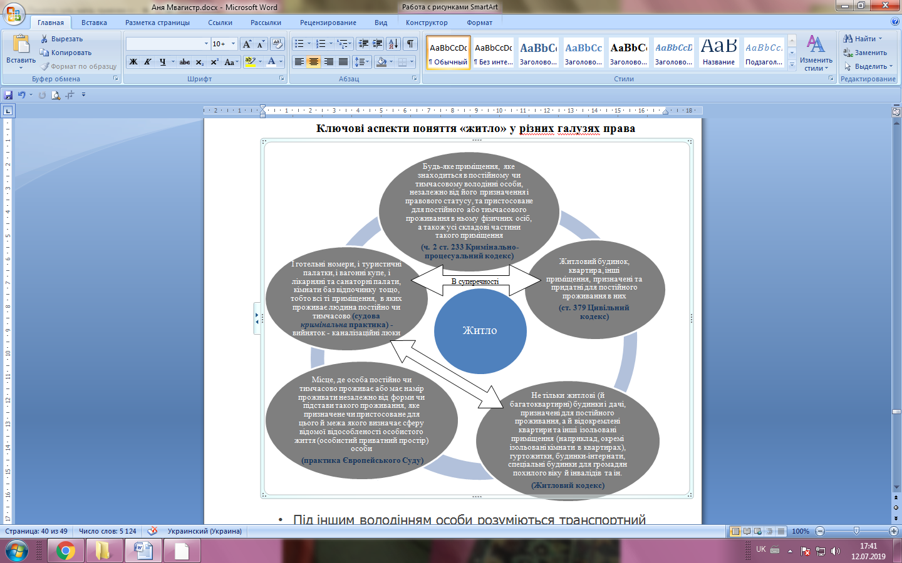
В суперечності
Не є житлом. Право на недоторканність не гарантується. Проте дана норма суперечить судовій практиці
Окремі виробничі приміщення, вагончики, підвали, сараї, гаражі, збірно-розбірні, пересувні, контейнерні та інші підсобні споруди, а також приміщення,призначені для тимчасового (готель, лікарня) або недобровільного (в’язниця) перебування

Прецеденти порушення права недоторканності житла стосовно об’єктів, які законодавчо до цього житлом не вважалися

Юридична природа поняття «житло»
в кримінальному процесуальному розумінні

Сутність права на недоторканність житла
у пострадянському правовому законодавстві

У законодавстві більшості країн пострадянського періоду сутність права особи на недоторканність житла та іншого володіння сформульовано приблизно однаково. Порівняльне дослідження текстів зазначених у схемі законів дозволяє дійти певних висновків щодо тенденцій нормативного закріплення права особи на недоторканність житла та іншого володіння в тексті кримінально-процесуального закону. Із одного боку, законодавець нормативно закріплює право особи на недоторканність житла лише в Основному законі держави, а в кримінально-процесуальному законі, як правило, встановлює винятки з цього правила. Так, наприклад, побудована ст. 12 КПК РФ. З іншого – законодавець більш повно та послідовно розкриває зміст права особи на недоторканність житла не тільки в конституційних нормах, а й безпосередньо в тексті кримінально-процесуального закону (наприклад, КПК Республіки Молдова). Таким же шляхом пішов законодавець і в Україні.
Для належного проведення відповідних заходів щодо одержання доказів має також дотримуватися процедура проникнення в житло чи інше володіння особи. Як це було сформульовано Європейським судом з прав людини у справі «Кучера проти Словаччини», проникнення у житло чи інше володіння особи працівників правоохоронних органів без судового дозволу має ґрунтуватися на вільній згоді його володільця, а не мати вимушений характер у зв’язку із наявністю реальної загрози застосування примусу, навіть якщо така операція мала контртерористичний характер.

Недоторканність житла.
Сутність та природа

1.2 Загальні умови та гарантії правомірного обмеження права на недоторканість житла чи іншого володіння особи

Обмеження права особи на недоторканність житла чи іншого володіння – це соціально обумовлена кримінально-процесуальна діяльність осіб, наділених спеціальною компетенцією, що відбувається на підставах і в порядку, встановлених законом, і полягає в обмеженні суб’єктивного права особи, що охороняє її житло та інше володіння від протиправних проникнень з боку державних органів і посадових осіб, які ведуть кримінальний процес, гарантує збереження таємниці приватного життя в житлі чи іншому володінні, забезпечує додержання законності при проведенні слідчих та інших процесуальних дій у ньому, а також можливість відновлення порушених прав особи при незаконному обмеженні недоторканності житла чи іншого володіння.
На підставі аналізу положень кримінально-процесуального закону щодо повноважень органу дізнання, слідчого, прокурора, судді з’ясовано межі їх компетенції в обмеженні права особи на недоторканність житла чи іншого володіння. Наразі нагальною постала необхідність встановлення судового контролю за законністю й обґрунтованістю проникнення до житла чи іншого володіння особи, здійсненого в невідкладних випадках, а також вирішення питання про визнання недопустимими тих доказів, які були отримані під час такого проникнення в разі визнання його незаконним, і відновлення порушеного суб’єктивного права.

Ураховуючи винятковість обмеження прав особи, зокрема, права на недоторканність житла чи іншого володіння, необхідність такого обмеження з метою вирішення завдань кримінального судочинства, можливий баланс між ними може бути створено тільки за таких процесуальних умов:

Порівняльно-правовий аналіз конституційних гарантій недоторканності прав особи (зарубіжна й вітчизняна слідча практика)

Польща

- принцип пропорційності;
- забороняється втручання у приватне життя особи (ст. 47);
- гарантується охорона таємниці комунікації (ст. 49);
- недоторканність житла (ст. 50);
- лише на підставі закону можна розкривати інформацію, що стосується особистості (стаття 51).

Словаччина

- принцип пропорційності;
- забороняється свавільне, без рішення суду, проникнення в житло. Виключення допускаються лише з метою захисту життя і здоров’я, майна, прав і свобод інших людей та попередження серйозної загрози громадському порядку (ст. 21);
- захист таємниці переписки та кореспонденції особи (ст. 22).
Угорщина
- засади пропорційності;
- людська гідність визнається непорушною (ст. ІІ);
- ст. VІ гарантує повагу до права на приватне і сімейне життя, житло, комунікації та добру репутацію особи;
- у рамках цього захисту гарантується недоторканність персональних даних та доступ до них у документах органів влади.
Україна
- відсутній принцип пропорційності;
- обмеження у правах і свободах людини допускається лише у випадках, передбачених Конституцією, а в умовах воєнного і надзвичайного стану не допускаються деякіі з конституційних прав і свобод;
- однак гарантії недоторканності житла (ст. 30), таємниці листування та іншої кореспонденції (ст. 31), заборона втручання в особисте та сімейне життя (ст. 32) за таких обставин можуть бути обмежені на умовах та підставах, визначених у законах, із зазначенням строків таких обмежень;
- зазначені положення Конституції допускають втручання у здійсненняцих прав.
Чехія
- Принципи пропорційності;
- ст. 7 встановлює загальну заборону втручання у приватне і сімейне життя;
- ст. 12 та 13 подібно до положень статей 21 і 22 Конституції Словаччини визначають гарантії від неправомірного проникнення у житло та таємницю переписки чи іншої кореспонденції індивіда.
Погляди науковців на гарантії права
на недоторканність житла чи іншого володіння особи

Р. Благута, Ю. Гуцуляк  Кримінальне процесуальне право України: навч. Посібник.  2017. | Отримання згоди «власника» на проведення процесуальної дії в житлі, в ситуації коли той не може надавати такої згоди – повинно тягнути наслідком визнання результатів незаконними. А порушення недоторканності іншого володіння особи не може включати тих об’єктів, які не є власністю особи, в якої проводиться така процесуальна дія.
В. Уваров  Проблеми негласних слідчих (розшукових) дій. 2016. | Порушення права на недоторканність житла чи іншого володіння особи суперечить Конституції України (ст. 30). Безпосередньо проникненню до житла може передувати такий оперативний захід, як негласне проникнення оперативного працівника в приміщення, яке проводиться за рішенням суду, прийнятим за поданням керівника відповідного оперативного підрозділу або його заступника. Про отримання такого дозволу суду або про відмову в ньому зазначені особи повідомляють прокурора протягом доби.  Застосування цих заходів проводиться виключно з метою запобігти злочинові чи з’ясувати істину під час розслідування кримінальної справи, якщо іншим способом отримати інформацію неможливо.
М. Корнієнко  Доктринальні проблеми інституту негласних слідчих (розшукових) дій. 2015. | Всупереч ст. 22 КУ, «обстеження публічно недоступних місць, житла чи іншого володіння особи» (ст. 267 КПК України), здійснюване, як визначено в законі,«шляхом таємного проникнення в них, у тому числі з використанням технічних засобів» було віднесено до негласних слідчих дій.  Це питання вирішується на засадах пропорційності і конкуруючими цінностями при вирішенні балансу, з одного боку, є право на недоторканність житла та іншого володіння особи, з іншого – національна безпека, права і свободи інших людей, попередження скоєння тяжких і особливо тяжких злочинів.
В. Глушков, О. Білічак  Гарантії дотримання конституційних прав особи у провадженні негласних слідчих (розшукових) дій. 2013. | Автори наголошують на зв’язку між оперативно-розшуковими заходами та негласними слідчими діями,визначеними КПК України, і перші, і другі проводяться в межах повноважень оперативних підрозділів, визначених ч. 1 ст. 8 Закону України«Про оперативно-розшукову діяльність».  Державні органи можуть здійснювати проникнення у житло з метою проведення санітарно-епідеміологічної перевірки, перевірки техніки пожежної безпеки, звірення показників лічильників тощо. Якщо особа не дозволяє проникнути, то до неї можна застосувати заходи адміністративного впливу (відключення постачання газу, води тощо).Однак такі проникнення не можуть здійснюватися у тій чи іншій негласній формі, оскільки вони повинні проводитися у присутності володільців житла чи іншого майна.
В. Тертишник  Верховенство права та забезпечення встановлення  істини в кримінальному процесі України : монографія. 2009. | Не зважаючи на легітимність негласного проникнення оперативного працівника в житло людини, воно може мати тільки характер негласних розвідувальних та контррозвідувальних оперативно-розшукових заходів і не може бути засобом отримання доказів.
П. Рабінович, М. Хавронюк  Права людини і громадянина: навч. посіб. 2004 | Вхід до житла може відбуватися лише за згодою тих дієздатних осіб, які в ньому проживають. Це право має особливе значення для кожної людини, оскільки його дотримання є гарантією інших прав людини – права на життя, на особисту недоторканність, на захист від втручання в особисте і сімейне життя, на приватну власність тощо.
Л. Головіна  Оперативний огляд. | Розглянуто організаційно-тактичні проблеми проведення оперативного огляду та надано поняття оперативного огляду; визначено і конкретизовано його суть і значення для здійснення оперативно-розшукової діяльності; підкреслено значення і місце оперативного огляду в системі методів оперативно-розшукової діяльності; визначено теоретично-правові та організаційно-тактичні особливості проведення гласного, негласного і зашифрованого огляду, а також надано детальну класифікацію оперативного огляду.
М.Стащак  Оперативно-розшукові форми протидії злочинності. 2017.  О. Кириченко.  Теоретико-прикладні засади оперативно-розшукової протидії злочинам проти громадської безпеки кримінальною поліцією. 2016. | Були відображені питання обстеження житла чи іншого володіння особи шляхом таємного проникнення в них, хоча й без визначення особливостей організаційно-тактичних засад такої діяльності.
Є. Лук’янчиков  Б. Лук’якничков  Становлення інституту негласних слідчих (розшукових) дій. 2015. | Обґрунтування недоцільності та неповноти наданого законодавцем розподілу НСРД на прикладі обстеження житла чи іншого володіння особи. Зокрема, в роботах позначено, що під час обстеження житла чи іншого володіння особи слідчий або інші особи за його дорученням ознайомлюються з обстановкою таких приміщень, документів, предметів тощо. Тобто, за певних умов вказана слідча (розшукова) дія може бути пов’язана із втручанням у приватне спілкування особи, оскільки це необхідно для отримання інформації для встановлення обставин кримінального правопорушення засобами і у спосіб, що визначені чинним КПК.
Д. Морквін.  Наукова розробленість негласного обстеження житла особи підрозділами кримінальної поліції. 2016. | Питання доцільності проведення комплексного дослідження, присвяченого питанням обстеження житла особи. емпіричні дані свідчать, що у третині випадків розслідування тяжких або особливо тяжких злочинів в інший спосіб, не можна отримати інформацію, що становить інтерес для кримінального провадження, окрім як проведення негласного обстеження публічно недоступних місць, при цьому саме під час проведення вказаної негласної слідчої (розшукової) дій практичні працівники допускають грубі порушення конституційних прав та свобод людини.

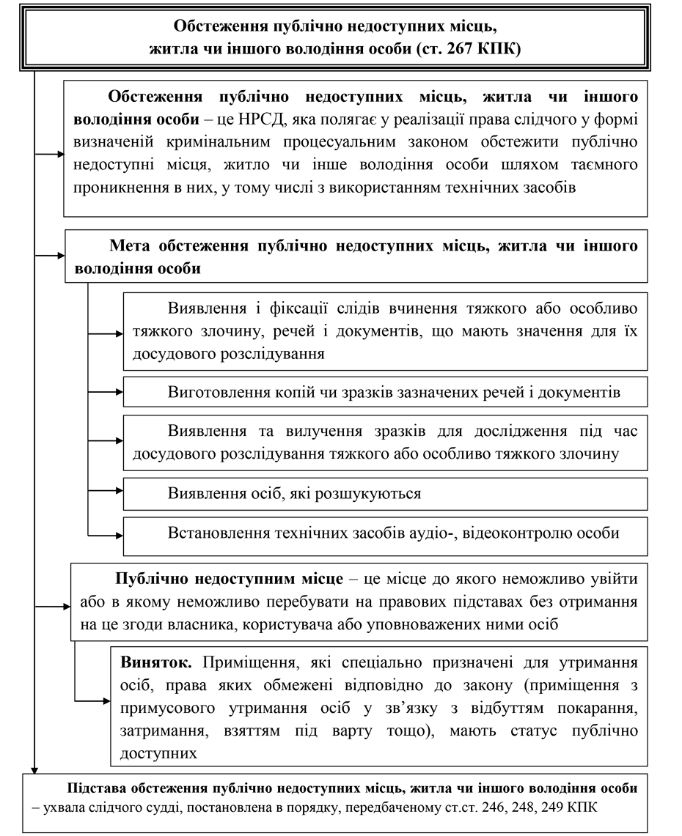

Слідчий має право обстежити публічно недоступні місця, житло чи інше володіння особи шляхом таємного проникнення в них, у тому числі з використанням технічних засобів, з метою:

Умови правомірності проведення обстеження житла
як різновиду негласних слідчих розшукових дій
Умови правомірності
Якщо відомості про злочин та особу, яка його вчинила, неможливо отримати в інший спосіб
Проводяться виключно у кримінальному провадженні щодо тяжких та особливо тяжких злочинів
Обстеження житла має право проводити слідчий, який здійснює розслідування злочину, або за його дорученням уповноважені оперативні підрозділи. Можуть залучатися також інші особи за рішенням слідчого або прокурора
Рішення про проведення обстеження житла чи іншого володіння особи приймає слідчий, прокурор, слідчий суддя за клопотанням прокурора, або за клопотанням слідчого, погодженого з прокурором
Різновид слідчих (розшукових) дій, відомості про факт та методи проведення яких не підлягають розголошенню, за винятком випадків, передбачених КПК
НС(Р)Д (параграф 1 глави 21 КПК)
Обстеження публічно
недоступних місць ст. 267 КПК

Обстеження публічно недоступних місць, житла чи іншого володіння особи
ст. 267 КПК

наслідок
наслідок
Обстеження публічно недоступних місць чи іншого володіння особи як вид НС(Р)Д
може бути розпочатаДО постановлення ухвали слідчого судді, за рішенням слідчого, узгодженого з прокурором, або прокурора
У цьому разі прокурор зобов’язаний невідкладно одразу після початку вказаної НС(Р)Д звернутися до слідчого судді з відповідним клопотанням
Суддя надає дозвіл
Суддя не надає дозвіл
НР(С)Д продовжується
НР(С)Д негайно припиняється, інформація повинна бути знищена (ч. 3 ст. 250 КПК)
Винятки

випадок, пов’язаний із необхідністю врятування життя людей
або
для запобігання вчиненню тяжкого й особливо тяжкого злочину

У рішенні про проведення обстеження публічно недоступних місць та іншого володіння особи зазначається строк її проведення.
Строк дії ухвали слідчого судді про дозвіл на проведення даної НС(Р)Д не може перевищувати 2 міс.
Подовження строку проведення обстеження житла
Слідчим суддею
не більше 12 міс.
(якщо НС(Р)Д проводиться за його рішенням у порядку, передбаченому ст. 249 КПК України)
МВС, Головою СБУ, Головою органу,що здійснює контроль за
додержанням податкового законодавства
до 18 міс.
(якщо НС(Р)Д проводиться за рішенням слідчого)
Начальниками головних самостійних підрозділів СБУ, МВС та органу, що здійснює контроль за
додержанням податкового законодавства, регіонального органу СБУ в межах компетенції
до 12 міс.
(якщо НС(Р)Д проводиться за рішенням слідчого)

Прокурором
до 18 міс.
(якщо НС(Р)Д проводиться за його рішенням)
Керівником ОДР
до 6 міс.
(якщо НС(Р)Д проводиться за його або слідчого рішенням)

2 Законодавча регламентація порядку проведення обстеження публічно недоступних місць, житла чи іншого володіння особи

2.1 Підстави проведення обстеження публічно недоступних місць, житла чи іншого володіння особи

Згідно ст. 30 Конституції кожному гарантується недоторканність житла. Не допускається проникнення до житла чи іншого володіння особи, проведення в них огляду чи обшуку інакше як за вмотивованим рішенням суду. У невідкладних випадках, пов’язаних із врятуванням життя людей та майна чи з безпосереднім переслідуванням осіб, які підозрюються у вчиненні злочину, можливий інший, встановлений законом, порядок проникнення до житла чи до іншого володіння особи, проведення в них огляду й обшуку. Кримінально-правова охорона недоторканності житла чи іншого володіння особи встановлена ст. 162 КК України («Порушення недоторканності житла»).
Право особи на недоторканність житла закріплено у багатьох міжнародних документах з прав людини. Йому присвячені ст. 12 Загальної декларації прав людини 1948 р., ст. 17 Міжнародного пакту про громадянські і політичні права 1966 р., ст. 8 Конвенції про захист прав людини та основних свобод 1950 р. та інші. Будь-яка держава, що проголошує демократичні засади здійснення правосуддя, намагається аби ці міжнародні положення найбільш повно, чітко та послідовно були відображені в її національному законодавстві.
Як правильно зазначає В. Колдін, захист і свобод людини та громадянина забезпечується на двох рівнях. По-перше, права людини охороняються національними законодавствами держав, по-друге, на більш високому рівні міжнародно-правовими актами. У загальному значенні недоторканність житла пов’язана з волевиявленням особи, яка в ньому проживає.
На жаль, норми, що закріплюють право особи на недоторканність житла чи іншого володіння, у чинному законодавстві залишаються неузгодженими і не приведеними в єдину логічну систему. Так, відсутнє законодавче формулювання базових понять (“житло”, “інше володіння”, “проникнення в житло чи інше володіння особи”), що викликає їх неоднозначне тлумачення.
У кримінально-процесуальному законодавстві чітко не визначено підстави для правомірного обмеження цього права особи та процесуальний порядок отримання судового дозволу на проведення слідчих дій у житлі чи іншому володінні.
Проблема забезпечення права особи на недоторканність житла чи іншого володіння були предметом дослідження науковців різних галузей знань, зокрема: С. А. Альперта, Б. І. Вінника, Е. О. Володіної, Ю. М. Грошевого, А. Я. Дубинського, В. І. Зайчука, С. Ю. Ільченка, В. Т. Маляренка, М. М. Михеєнка, А. Ю. Олійника, І. Л. Петрухіна, М. Ф. Рудинського, В. М. Савицького, І. В. Сервецького, В. В. Сташиса, М. С. Строговича, В. Т. Томіна, В. М. Тертишника, В. М. Хотинця, С. А. Шейфера та багатьох інших. Водночас донині не вирішено низку проблем, у зв'язку з необхідністю приведення досудового розслідування відповідно до вимог Конституції України та міжнародних стандартів.

Законодавча регламентація проведення обстеження житла особи
(за А. Леоновим)
Дана Інструкція, відповідно до ч.2 ст. 1 КПК України не є частиною Кримінального процесуального законодавства України і відповідно не може бути використана прокурором для доведення допустимості доказів в суді

Законодавчі джерела, які регулюють проведення обстеження публічно недоступних місць та іншого володіння особи
(за В. Сліпченком)

Правова основа застосування обстеження публічно недоступних місць, житла чи іншого володіння особи (за Д. Толпиго)

Посилення забезпечення конституційних прав громадян України на недоторканність житла, таємницю листування, телефонних розмов, телеграфної та іншої кореспонденції, невтручання в особисте і сімейне життя під час проведення оперативно-технічних заходів передбачено указом Президента України «Про додержання прав людини під час проведення оперативно-технічних заходів».

Підстави для проведення обстеження публічно недоступних місць, житла чи іншого володіння особи

відомості, що в конкретному публічно недоступному місці, житлі чи іншому володінні особи можуть знаходитися

можуть переховуватися особи, яких розшукують, а також може перебувати особа, аудіо-, відеоконтроль якої (її розмов, рухів, дій тощо) шляхом установлення в цих місцях технічних засобів може призвести до виявлення й фіксації відомостей, які мають значення для досудовогорозслідування тяжких чи особливо тяжких злочинів
сліди вчинення тяжкого або особливо тяжкого злочину, речі й документи або може бути виготовлено з них копії, отримано відповідні зразки

Загальні підстави правомірності проведення обстеження житла особи
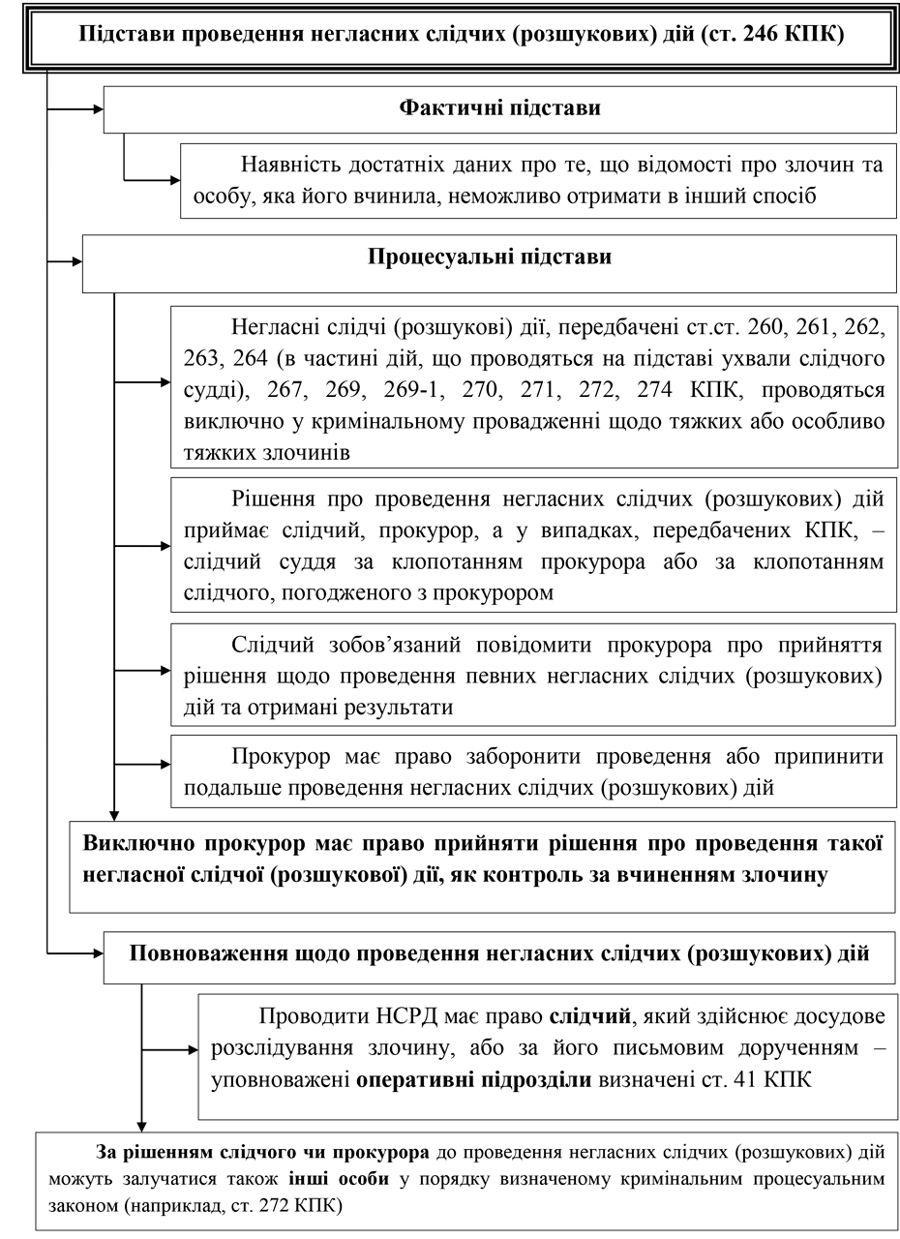

Клопотання слідчого повинно містити:

Для отримання ухвали, у разі необхідності провести огляд житла чи іншого володіння особи (ч. 2 ст. 237; ч. 3 ст. 234 КПК), слідчий за погодженням з прокурором або прокурор звертається до слідчого судді з відповідним клопотанням:

Ухвала як законна підстава для проведення обстеження житла й іншого володіння особи

Огляд житла чи іншого володіння особи проводиться на підставі ухвали слідчого судді і надає право проникнути до житла чи іншого володіння особи лише один раз (ч. 1 ст. 235; ч. 2 ст. 237 КПК). Тобто, при потребі проведення повторного чи додаткового огляду житла чи іншого володіння особи необхідна нова ухвала слідчого судді.
Ухвала слідчого судді щодо огляду житла чи іншого володіння особи, виготовляється у двох копіях і повинна відповідати загальним вимогам до судових рішень і повинна містити дані про:

2.2 Процесуальний порядок обстеження публічно недоступних місць, житла чи іншого володіння особи

Обґрунтування процесуальності порядку

Процесуальний порядок проведення обстеження житла чи іншого володіння особи становить собою групу правил, що безпосередньо регламентують дії слідчого та інших осіб, які беруть участь в їх проведенні.
Вимога обґрунтованості, насамперед, стосується фактичних підстав рішення, що визначається як відповідність висновків, викладених у рішенні, фактичним обставинам справи (П. А. Лупинська, А. Я. Дубинський). Процесуальний акт може бути визнаний обґрунтованим лише в тому разі, якщо:

Обґрунтування правомірності обстеження публічно недоступних місць

У процесуальному рішенні законність й обґрунтованість нероздільно взаємопов’язані. Рішення буде обґрунтованим лише тоді, коли воно винесено у відповідності з вимогами закону, і водночас воно буде законним лише в тому разі, якщо висновки, що містяться в ньому, будуть відповідати фактичним обставинам справи.
Водночас в окремих випадках обґрунтований правовий акт може бути визнаний незаконним (не підписане слідчим подання про проведення обшуку в житлі особи, відсутність відмітки про згоду прокурора на такому поданні тощо). Якщо законність, головним чином, відповідає додержанню норм права, то обґрунтованість завжди пов’язана з фактичною стороною застосування закону щодо конкретної життєвої ситуації. Факти в їх сукупності надають акту доведеної і законної властивості.
Таким чином, законність процесуального рішення – це вимога, що характеризує правову основу рішення, а обґрунтованість розкриває його фактичну основу.

- їх провадження має бути обумовленим наявністю порушеної кримінальної справи;
- мати достатні підстави;
- здійснюватись з чітко визначеною метою;
- відбуватись тільки за рішенням суду.

Порядок проведення
негласного обстеження житла особи у послідовності етапів

Обстеження шляхом таємного проникнення до публічно недоступних місць, житла чи іншого володіння особи з метою, передбаченою в частині першій ст. 267, проводиться на підставі ухвали слідчого судді, прийнятої в порядку, передбаченому статтями 246, 248, 249 КПК України.

Процесуальний порядок обстеження публічно недоступних місць, житла чи іншого володіння особи
Стаття 248. Розгляд клопотання про дозвіл на проведення обстеження публічно недоступних місць

2.3 Фіксація ходу і результатів обстеження публічно недоступних місць, житла чи іншого володіння особи

Ст. 252 КПК. Фіксація ходу і результатів обстеження житла та іншого володіння особи повинна відповідати загальним правилам фіксації кримінального провадження, передбаченим КПК.

Схема фіксації ходу і результатів
проведення обстеження житла та іншого володіння особи
складання
протоколу

фіксування на технічні носії

інформація про хід
аудіо-, відеокасети, CD-, DVD-диски, карти пам'яті тощо

інформація про результати

планів, схем, фототаблиць, стенограм тощо

Виконання фіксації негласного обстеження публічно недоступних місць, житла й іншого володіння особи повинно відповідати загальним правилам фіксації кримінального провадження, які встановлені у ст.ст. 103-107 КПК, положенням ст.ст. 252, 273 КПК. Відомчими нормативно-правовими актами органів внутрішніх справ, органів безпеки, органів, що здійснюють контроль за додержанням податкового законодавства, органів Державної пенітенціарної служби України, органів Державної прикордонної служби України, органів Державної митної служби України, що регламентують порядок та тактику проведення дії, може бути передбачене складання інших документів та особливостей фіксації ходу і результатів.
Протоколювання як основна форма фіксації обстеження житла та іншого володіння особи
ч. 3 ст. 104 КПК

Структура
протоколу

Вступна частина

Описова частина

Заключна частина

Додаткові вимоги до структури протоколу про проведення обстеження публічно недоступних місць та житла особи

Протоколи про проведення обстеження публічно недоступних місць з додатками не пізніше ніж через двадцять чотири години з моменту припинення зазначених негласних слідчих (розшукових) дій передаються прокурору.
Прокурор вживає заходів щодо збереження отриманих під час проведення даної дії речей і документів, які внаслідок оцінки результатів він планує використовувати у кримінальному провадженні як докази. Збереження цих предметів забезпечується прокурором з дотриманням вимог ст. 100 КПК або ним складається доручення слідчому щодо забезпечення їх збереження в порядку, визначеному ст. 100 КПК та Кабінетом Міністрів України. Порядок використання результатів обстеження житла та іншого володіння особи передбачений ст. 256 КПК.

Додатками до протоколу можуть бути:

Додатки до протоколу процесуальної дії (обстеження житла та іншого володіння особи) повинні бути належним чином виготовлені, упаковані з метою надійного збереження, а також засвідчені підписами слідчого, прокурора, спеціаліста, інших осіб, які брали участь у виготовленні та/або вилученні таких додатків.

Перевірка та оцінка протоколу включає в собі:

Якщо перевірка та оцінка протоколу потребуватиме вивчення аудіо-, відеозапису або інших технічних носіїв інформації, на яких зафіксовані порядок та результати її проведення, слідчий, прокурор проводить таку процесуальну дію як дослідження інформації, отриманої при застосуванні технічних засобів (ст. 266 КПК).

Приклад оформлення протоколу про проведення НС(Р)Д

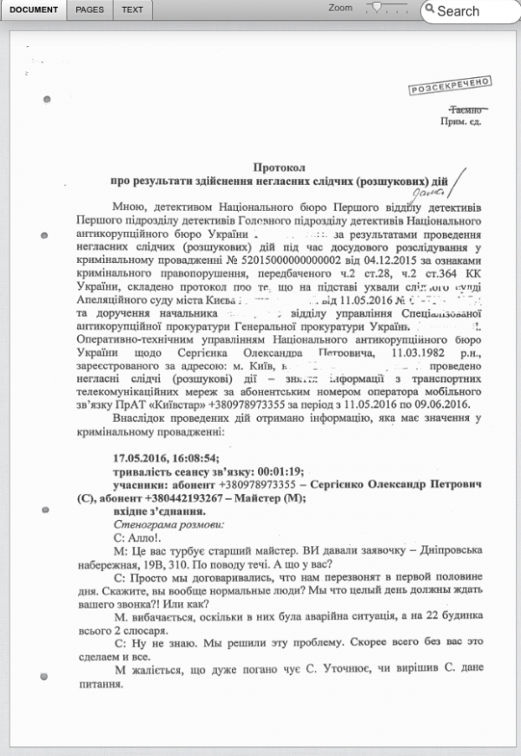
Повідомлення про проведення негласного обстеження житла
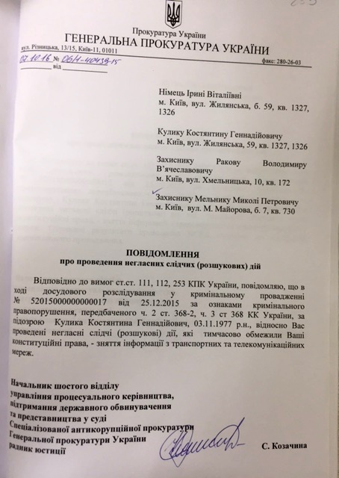
Особи, конституційні права яких були тимчасово обмежені під час проведення обстеження публічно недоступних місць, житла чи іншого володіння особи, а також підозрюваний, його захисник мають бути письмово повідомлені прокурором або за його дорученням слідчим про таке обмеження. Конкретний час повідомлення визначається з урахуванням наявності чи відсутності загроз для досягнення мети досудового розслідування, суспільної безпеки, життя або здоров’я осіб, які причетні до проведення обстеження публічно недоступних місць, житла чи іншого володіння особи.

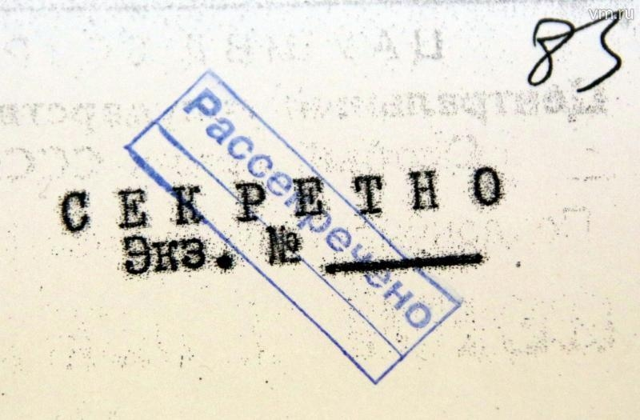

Порядок проводження негласного обстеження житла чи іншого володіння особи із застосуванням інформаційних технічних засобів

Відповідно до ч.1 ст. 107 КПК України, рішення про фіксацію процесуальної дії за допомогою технічних засобів під час досудового розслідування приймає особа, яка проводить відповідну процесуальну дію.
Таким чином, оскільки положеннями КПК України прямо передбачено, що рішення про фіксацію процесуальної дії за допомогою технічних засобів приймається особою, яка проводить відповідну процесуальну дію, то відповідно до ч.3 ст. 110 КПК України, особа, яка проводить обстеження житла особи, повинна винести відповідну постанову про фіксацію процесуальної дії за допомогою технічних засобів. При цьому, слідчий (оперативний працівник) повинні вказати у цій постанові ідентифікаційні ознаки технічних засобів, які будуть використані під час проведення процесуальної дії.
Стосовно впровадження у практичну діяльність під час проведення обстеження публічно недоступних місць сучасних технічних засобів, зокрема таких, що базуються на досягненнях інформаційних технологій, на наш погляд, найбільш раціональною є думка В. М. Фурашева. Він зазначає, що впровадження у практичну оперативно-розшукову діяльність високих інформаційних технологій суттєво модифікувало процес отримання оперативно-розшукової інформації та, як наслідок, призвело до процесів упровадження технічних засобів у всі сфери слідчої діяльності.
.

Риси інформатизації сучасного процесу процесуальних дій

Принципи фіксування використаних технічних засобів при обстеженні публічно недоступного місця, житла, іншого володіння особи

Доцільність використання різних видів технічних засобів
при різних видах негласних слідчих дій

Необхідні умови оформлення технічного засобу при використанні його при обстеженні житла особи

3. Обстеження публічно недоступних місць, житла чи іншого володіння особи в контексті дотримання недоторканності житла чи іншого володіння особи: проблематика сьогодення

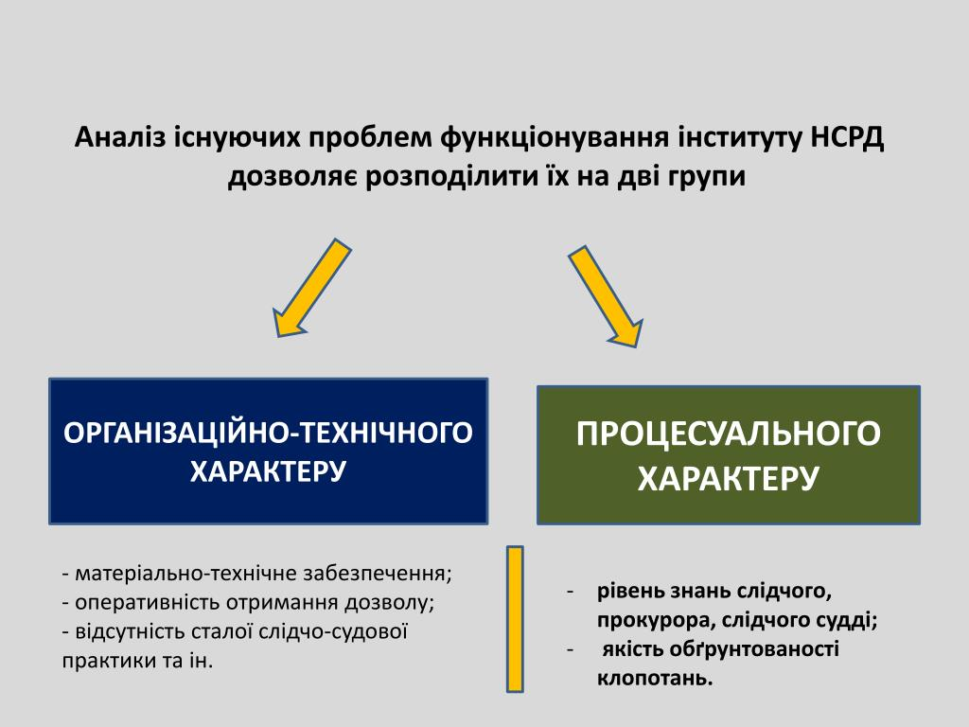
З огляду на дотримання конституційних прав громадян на сучасному етапі розвитку правової держави в Україні надзвичайно важливим є нормативне врегулювання та чітке визначення видів негласних слідчих (розшукових) дій, оскільки їх проведення майже завжди пов’язане з втручанням в особисте життя людини, обмеженням її конституційних прав на таємницю спілкування, недоторканність житла тощо, причому вона не здогадується про це втручання або обмеження її прав. Це твердження цілком є застосовним і до можливих порушень засади недоторканності права власності особи, у зв’язку з чим дослідження питання дотримання цієї засади під час проведення негласних слідчих (розшукових) дій набуває особливої актуальності.

Проблематика обстеження житла чи іншого володіння особи шляхом таємного проникнення в них протягом вже тривалого періоду часу перебуває в центрі уваги вчених-криміналістів та фахівців у сфері оперативно-розшукової діяльності, які здебільшого вивчають виключно в контексті системи негласних слідчих (розшукових) дій, в час як фахівці у сфері оперативно-розшукової діяльності розглядають ще контекст оперативно-розшукових заходів.
Сучасна процесуальна юридична конструкція не позбавлена деяких недоліків, які можуть призвести до відчутних ускладнень у перебігу практичного здійснення оперативно-розшукової та слідчої діяльності. З наукового погляду, більшість негласних процесуальних дій у найближчій перспективі виконуються працівниками оперативних підрозділів за дорученням слідчого, що пов’язано з наявністю в них відповідного практичного досвіду, напрацювань у сфері цієї діяльності й відповідної підготовки. Самостійне проведення обстеження житла та іншого володіння особи безпосередньо слідчим вбачається досить ускладненим, особливо на етапі практичного застосування КПК у зв’язку з браком у співробітників слідчих підрозділів достатнього досвіду, технічних і тактичних знань, необхідних для проведення таких заходів. Слід зазначити, що наразі обстеження публічно недоступних місць, житла та іншого володіння особи проводиться з великими проблемами, оскільки така процесуальна дія потребує залучення:

Також проблемою залишається огляд та проникнення до автомобіля у ході проведення обстеження житла та іншого володіння особи
Украй проблемною локацією для проведення обстеження житла особи є мала сільська місцина з малою кількістю населення, де кожна нова людина не залишається непоміченою

Типові помилки слідчих, прокурорів та оперативних працівників під час проведення обстеження публічно недоступних місць, житла особи
(за А. Леоновим)
Типовою помилкою слідчих та працівників оперативних підрозділів під час проведення обстеження житла особи є не лише методи їх проведення, а й оформлення отриманих даних у відповідних протоколах. Саме на оформлення протоколів про хід і результати судам необхідно звертати особливу увагу.

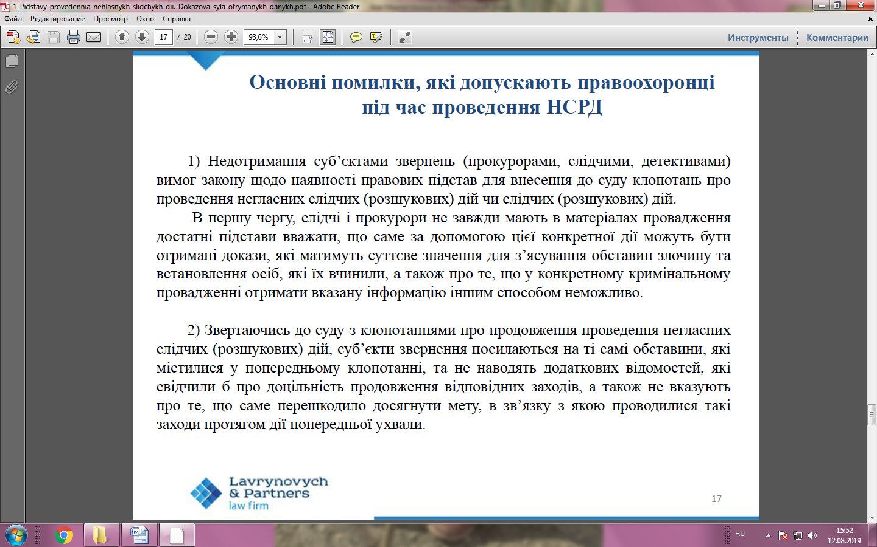
Основні помилки, які допускають правоохоронні органи під час проведення обстеження житла чи іншого володіння особи
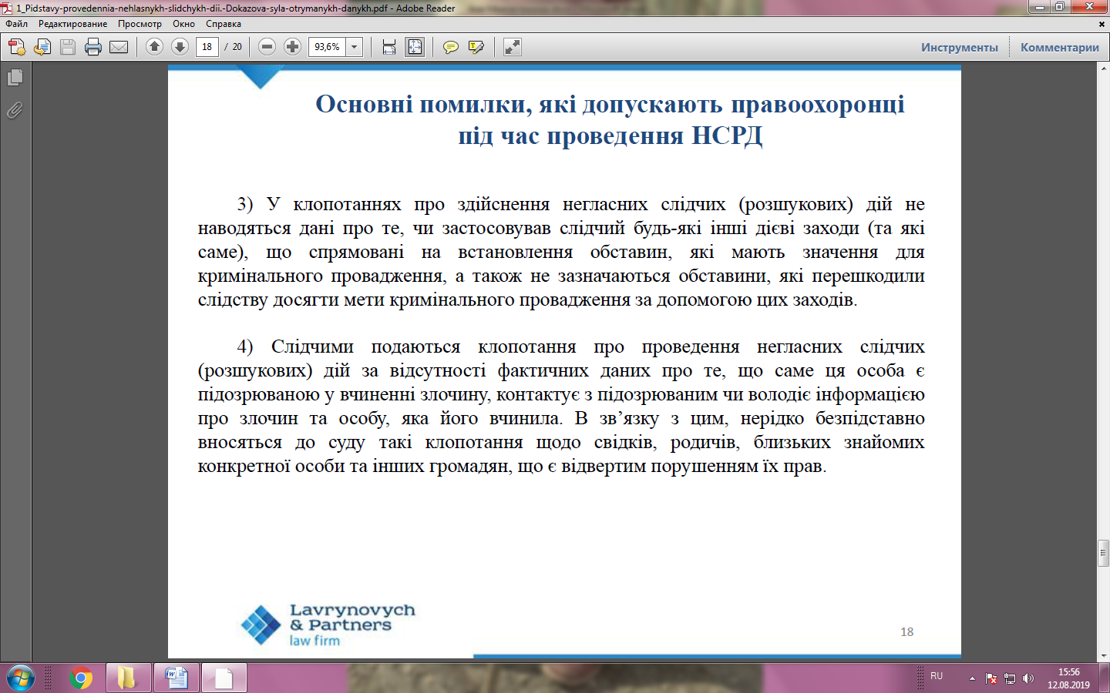
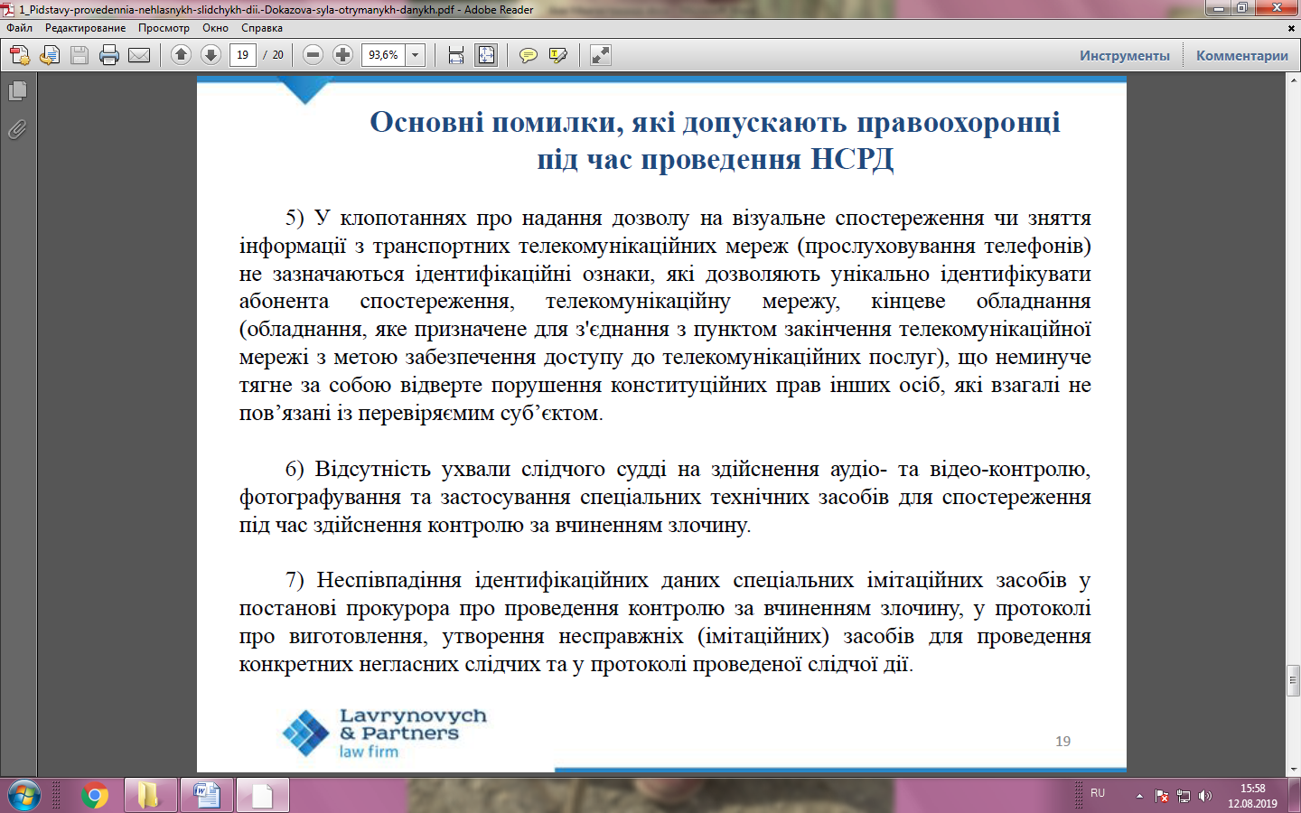
(за Д. Морквіним)

Пропозиції щодо вдосконалення інституту проведення негласного обстеження житла особи на сучасному етапі функціонування

Аналіз вітчизняного законодавства, яке регулює питання здійснення цивільного контролю щодо використання правоохоронними органами негласних розшукових (слідчих) дій, свідчить про його фрагментарний та поверховий характер. Тому в закони, що регулюють діяльність Національної поліції, Державного бюро розслідувань, Служби безпеки, Національного антикорупційного бюро, слід включити положення, які б визначали такі правила:

Запобіганню розширенню видів та обсягів проблемних питань у сфері здійснення обстеження публічно недоступних місць, житла та іншого володіння особи, а також запобіганню порушень конституційних прав та свобод громадян щодо недоторканності житла може слугувати комплекс заходів з надання прозорості й відкритості діяльності органів влади. Так, наприклад, за статистичними даними омбудсмена за 2015 р., бачимо, що рівень відкритості роботи Генеральної прокуратури (враховуючи специфіку її роботи та спеціальний статус) доволі високий.
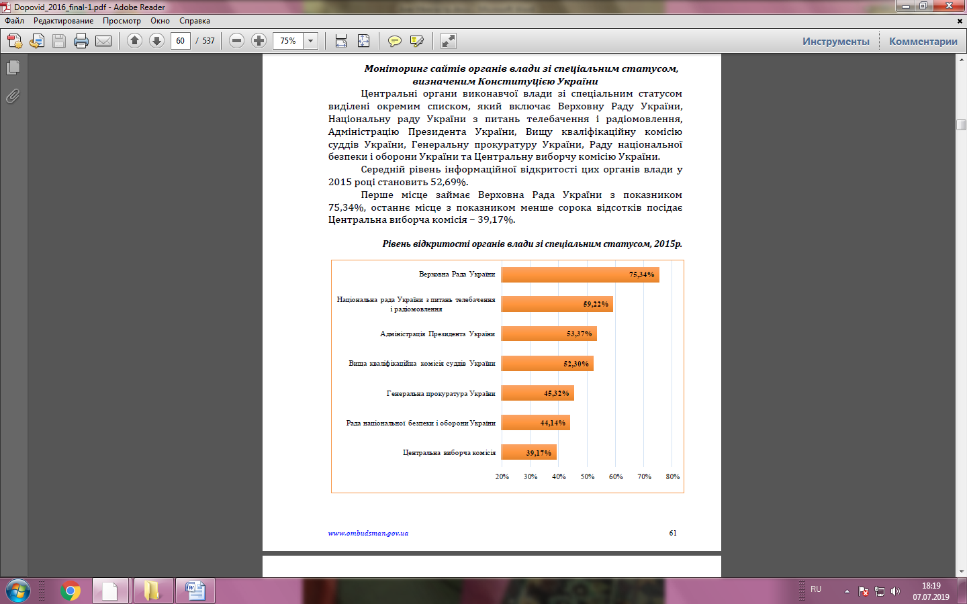

Статистика злочинності за 2013 рік – наступний після оприлюднення КПК 2012 року, за яким стало можливим проведення обстеження публічно недоступних місць, житла, іншого володіння особи

Так, відповідно до статистичних даних щодо протидії злочинності органами МВС України тільки продовж 2013 року обліковано (без урахування закритих за реабілітуючими підставами) 563 560 кримінальних правопорушень. З них майже третину складають тяжкі (156 131 або 27,7%) та особливо тяжкі (13 776 або 2,4%) злочини. Упродовж 2013 року правоохоронними органами викрито 185 стійких злочинних угруповань, у тому числі 7 (3,8%) злочинних організацій; слідчими підрозділами МВС розслідувано 149 (80,5%) проваджень цієї категорії.
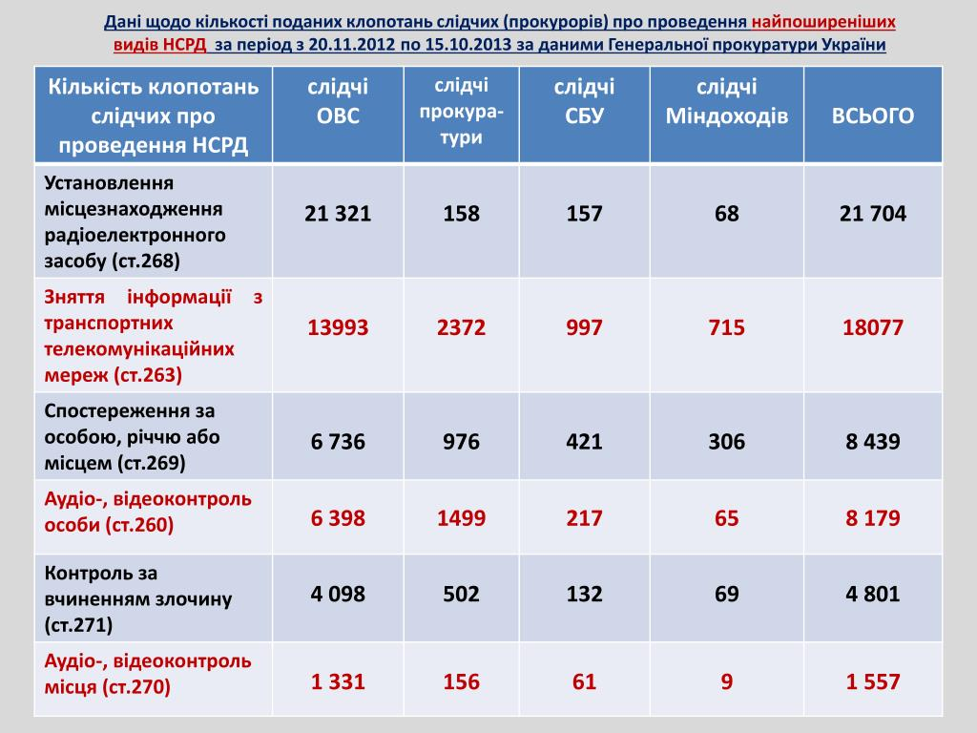
За даними Генеральної прокуратури України у період після прийняття КПК України 2012 р. (із наданням можливості проведення НС(Р)Д) найпоширенішими видами НС(Р)Д, що їх було проведено слідчими та відповідними органами, стали наступні:

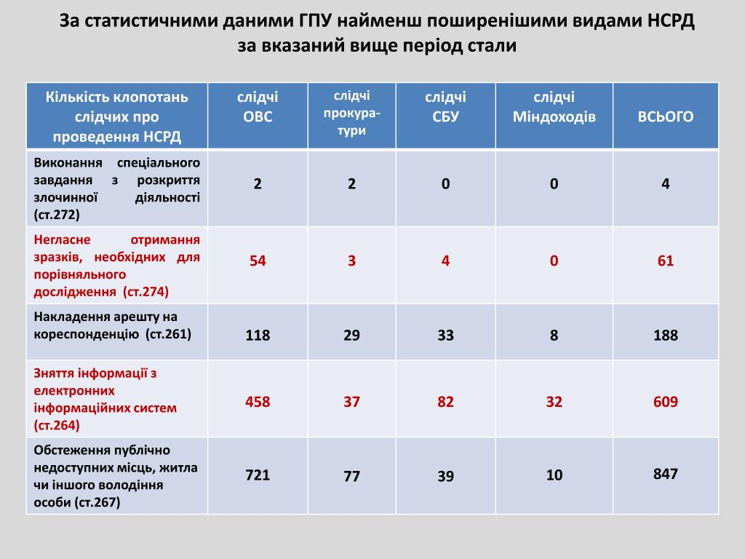
Також наведемо статистику найменш розповсюджених (у порівнянні із попередньою таблицею) негласних слідчих дій за вказаний період:

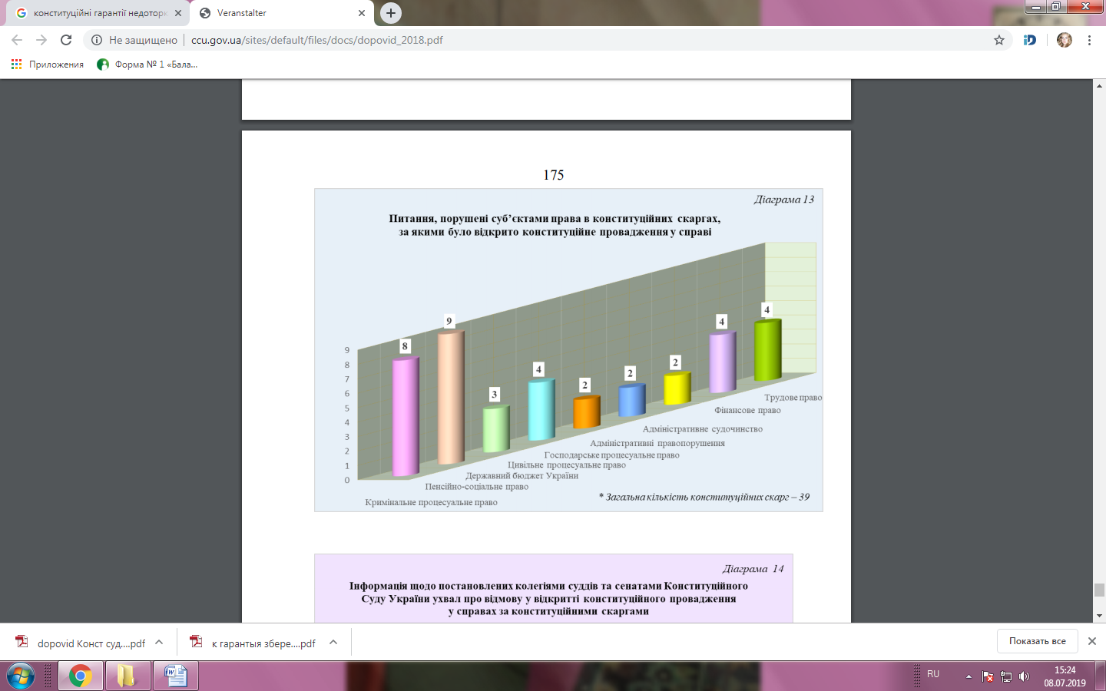
Про наявність низки проблем не тільки у кримінальному процесуальному законодавстві, проте й у реальній практиці його впровадження яскраво звітує діаграма надходження конституційних скарг від громадян за 2018 рік. Саме питань порушення прав у кримінальному процесуальному законодавстві було чи не найбільше.
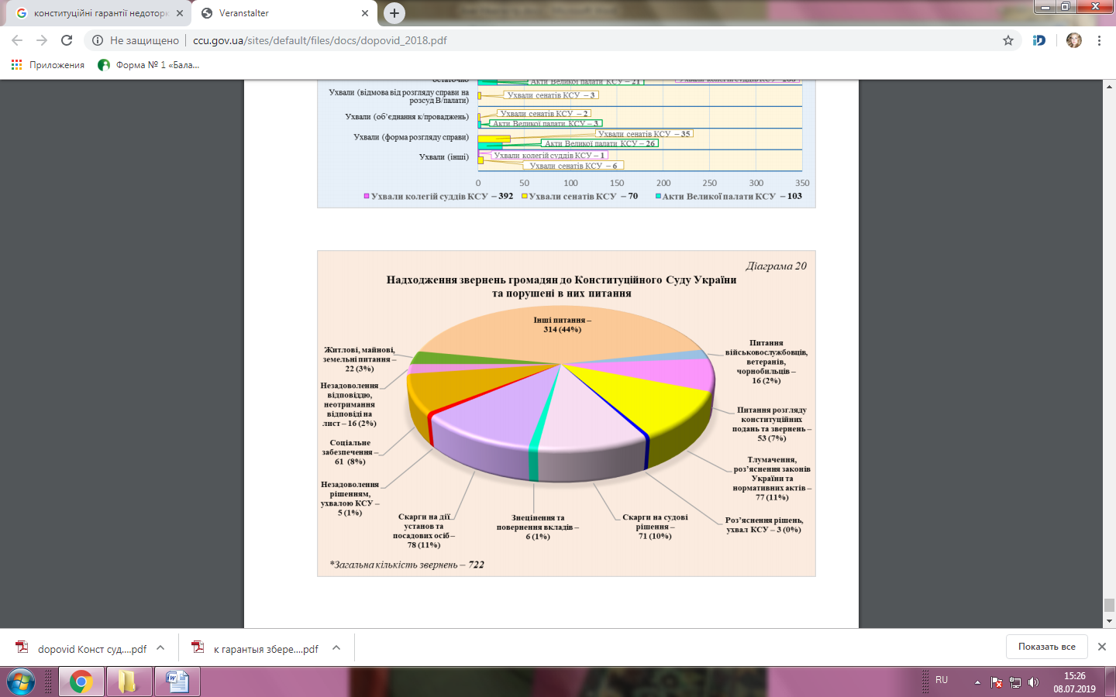

За даними Державної судової адміністрації України, протягом 2017 року до місцевих судів надійшло 547,3 тис. клопотань, скарг, які розглядаються слідчим суддею під час досудового розслідування, що на 17,1 % більше порівняно з 2016 роком, із них – 45,1 тис., або 8,2 % – скарги на рішення, дії чи бездіяльність слідчого або прокурора під час досудового розслідування.

Зокрема, у звітний період до місцевих судів надійшло скарг:

У 2018 році розглянуто скарг:
- на рішення слідчого, прокурора про відмову в задоволенні клопотання про проведення слідчих (розшукових) дій, негласних слідчих (розшукових) дій – 1566, з них:

ВИСНОВКИ

При аналізі гарантування конституційних прав особистості у ході здійснення негласних слідчих дій треба спиратися на доктрину верховенства права, поваги до прав людини та додержання вимог належної правової процедури. Такі потреби базуються на прямій дії конституційних прав і свобод, зміст яких не може розбалансовуватися чи викривлятися чинним законодавством і практикою його застосування, зокрема Кримінальним процесуальним кодексом України. У ракурсі заснування в Україні інституту конституційної скарги створюється практичний алгоритм контролю за додержанням цих вимог при здійсненні кримінального провадження, зокрема в ході застосування негласних слідчих дій. Водночас потребує ретельного аналізу для використання у вітчизняному законодавстві досвід Європейського суду з прав людини та зарубіжних конституційних судів при запровадженні високих стандартів захисту прав людини при здійсненні негласних слідчих дій. Предметом такого захисту є право на недоторканність житла та іншого володіння особи.
Аналіз вітчизняного законодавства, яке регулює питання здійснення обстеження публічно недоступних місць, житла та іншого майна особи, свідчить про його дещо фрагментарний та поверховий характер. Тому закони, що регулюють діяльність Національної поліції, Державного бюро розслідувань, Національного антикорупційного бюро, Служби безпеки України, слід доповнити такими положеннями:
1) імперативність систематичного звіту щодо кількості, юридичних підстав та дозволу (за рішенням прокурора чи слідчого судді) застосування обстеження публічно недоступних місць, житла та іншого майна особи;
2) основні причини та юридичні підстави для застосування негласних слідчих (розшукових) дій і їх дієвість по запобіганню та припиненню злочинів;
3) узагальнення, за якими саме категоріями справ було застосоване обстеження публічно недоступних місць, житла та іншого майна особи;
4) вилучення та/або знищення фактичних даних, одержаних внаслідок застосування негласних слідчих (розшукових) дій, якщо провадження у справах закрито або ухвалено виправдувальні вироки.
Конституційні положення деяких країн (Польща, Угорщина) щодо захисту прав і свобод особи навіть є менші за обсягом ніж формулювання у тексті Конституції України. Тому на рівень забезпеченості конституційних гарантій істотно впливає дієвий парламентський та судовий контроль за негласними слідчими діями. Виходячи із цього, у кримінальному судочинстві необхідно запровадити чіткі критерії допустимих меж втручання у конституційні гарантії недоторканності права на особисте та сімейне життя, житло та комунікації особи та періодичне звітування правоохоронних органів, які здійснюють негласні слідчі дії, спеціалізованим комісіям та комітетам парламенту.
Із реформуванням українського кримінального процесуального законодавства ціла низка прерогатив органів, що здійснюють оперативно-розшукову та контррозвідувальну діяльність, не підпадають під ознаки негласних слідчих дій, вичерпний перелік яких дає глава 21 КПК України. Однак оскільки оперативно-розшукова та контррозвідувальна діяльність здійснюється ними на основі законів, у яких детально врегульовано порядок проведення відповідної діяльності, і не суперечить Конституції України й тому є легітимною щодо боротьби, запобігання і припинення шпигунства, підривної діяльності, організованої злочинності та загроз національній безпеці. Проте у разі недодержання процедури належної фіксації фактичних відомостей у ході оперативно-розшукової та контррозвідувальної діяльності, такі відомості можуть визнаватися судом неналежними доказами у кримінальному провадженні.
Задля уникнення неналежного застосування негласних слідчих дій та інших превентивних заходів, спрямованих на забезпечення національної безпеки та проти тероризму і підривної діяльності, повинні існувати дієві парламентські і судові контрольні процедури. Наразі в Україні вони є малоефективними і не дозволяють якісно забезпечувати захист конституційних прав особи.
З іншого боку, існує легітимна юридична основа для запровадження системи негласних дій, які доволі часто пов’язані з превентивними заходами проти тероризму та посягань проти національної безпеки. Вона (основа) ґрунтується на необхідності захисту конституційного порядку в умовах постійної загрози національній державності та зростання злочинності.
Запобігання та припинення такої діяльності має досягатися за допомогою адекватних засобів, а тому різного роду способи таємного стеження, які охоплюються не лише главою 21 КПК України, а також законодавством, що регулює боротьбу із тероризмом, оперативно-розшукову та контррозвідувальну діяльність, є доречними, зважаючи на рівень і масштаб загроз охоронюваним законом цінностям. При цьому важливим є неухильне додержання законодавчо регульованого порядку здійснення боротьби із тероризмом, оперативно-розшукової та контррозвідувальної діяльності.
Застосування обстеження публічно недоступних місць, житла та іншого майна особи має здійснюватися під судовим контролем, що включає в себе надання дозволу слідчим суддею на їх проведення та контроль за його здійсненням шляхом розгляду відповідних скарг зацікавлених осіб. У залежності від конкретних обставин справи втручання в особисте та сімейне життя особи має бути обґрунтованим на підставі закону, переслідувати законну мету, яка є нагальною і іншими засобами не можуть бути відвернуті потенційні загрози публічним інтересам (національній безпеці, громадському порядку, правам і свободам інших людей тощо), а вжиті заходи мають бути доречними і достатніми та не посягати на сутнісний зміст прав і свобод людини.
До основних конституційних критеріїв правомірності здійснення обстеження публічно недоступних місць, житла та іншого майна особи у світлі гарантій недоторканності житла та іншого володіння особи належать:
а) суспільна необхідність, яка випливає з природи тяжких та особливо тяжких злочинів, оцінка яким дається судом щодо конкретної справи як легітимна підстава для проникнення у житло та інше володіння особи;
б) обов’язковість обґрунтованого судового рішення, на підставі якого правоохоронні органи можуть здійснювати проникнення в житло та інше володіння особи з метою одержання інформації, проведення огляду та обшуку задля одержання відомостей про тяжкі та особливо тяжкі злочини;
в) невідкладність заходів із попередження або припинення злочинів та вичерпання інших можливостей одержання інформації з метою захисту суспільних інтересів;
г) у разі проникнення у житло чи інше володіння особи вона може відстоювати свої права специфічним чином, наприклад, звернувшись із запитом до прокуратури стосовно того, чи було проникнення в її житло або інше володіння та на якій юридичній підставі. У разі незадовільних дій прокуратури, можливе оскарження дій чи бездіяльності органів прокуратури та органів, що здійснюють у залежності від обставин конкретної справи оперативно-розшукову діяльність та негласні слідчі дії.
Конституційна гарантія недоторканності особистого і сімейного життя забезпечує вільний вибір особою аспектів особистого життя, формування кола спілкування та соціальних зв’язків, вибір професії. Конституційний захист поширюється на сімейне життя, оскільки сім’я є найважливішим середовищем та необхідною умовою життєдіяльності людини.
Застосування в розшуковій діяльності чи розслідуванні злочинів негласних слідчих дій у певній мірі порушує конституційні гарантії особи, тому необхідна об’єктивна оцінка пропорційності підстави для обмеження права на приватне життя. Існування якихось додаткових підстав, що припускаються для такого втручання з мотивів публічного інтересу, мають трактуватися звужено, щоб не допустити свавільного втручання у приватне життя.
Саме по собі застосування поліцією та спецслужбами обстеження публічно недоступних місць, житла та іншого майна особи зачіпає інші конституційні процесуальні гарантії, зокрема повагу до гідності людини і неприпустимість свавільного втручання у можливість особи самовизначатися та обирати сферу чи рід заняття або професії, презумпцію невинуватості, нерозкриття даних про особисте життя та життя своїх родичів і близьких, а також права-привілеї окремих категорій вільних професій (адвокатів, нотаріусів, священиків тощо). Застосування негласних слідчих дій має узгоджуватися з конституційними гарантіями недопустимості доказів, отриманих незаконним шляхом.
У систематиці конституційних процесуальних гарантій прав людини право на судовий захист служить методологічною основою для розуміння конституційних процесуальних гарантій при здійсненні обстеження публічно недоступних місць, житла та іншого майна особи. Право на судовий захист наповнюється конкретним змістом шляхом його інтерпретації загальними судами, у системі яких провідне місце належить Верховному Суду, та Конституційним Судом України, у систематиці діяльності якого важливе значення посідає практика розгляду конституційних скарг.
Отже, ураховуючи вищевикладене, можна дійти висновку, що законодавець чітко визначив основні положення організації негласного обстеження житла особи. Однак аналіз емпіричних матеріалів свідчить про те, що в практичній діяльності все ж таки досить часто конституційні права громадян обмежуються із допущенням суттєвих порушень. Тому, на нашу думку, питання організації проведення негласного обстеження житла особи потребує поглибленого вивчення з боку науковців.
Будь-яке обмеження прав і свобод людини й громадянина засновується на законі, повинно мати легітимну ціль та бути необхідним для суспільства. Будь-яке втручання повинно бути вибірковим, а не загально-пошуковим. Нормативні акти, навіть відомчого рівня, а тим більше неоприлюднені чи таємні, не лише не можуть установлювати будь-яких обмежень прав і свобод людини, а й регулювати порядок і підстави їх застосування, умови, межі, строки та інші суттєві ознаки цих обмежень.
ПЕРЕЛІК ВИКОРИСТАНИХ ДЖЕРЕЛ

- Freeman M. Prawa człowieka. Warszawa: Sic!. 2007. 242 р.
- Lothar Michael, Martin Morlok. Grundrechte. Auflage. Baden-Baden, NomosVerlagsgesselschaft, 2017. 527 p.
- Listina zaklandnich prav a svobod. Ústavní zákon č. 2/1993 Sb. ve zněnístavního zákona č. 162/1998 Sb. URL: http://www.psp.cz/docs/laws/listina.html (дата звернення 01.11.2019).
- The Fundamental Law of Hungary (25 April 2011) URL: http://www. kormany.hu/download/e/02/00000/The%20New%20Fundamental%20Law%20of%20Hungary.pdf (дата звернення 01.11.2019).
- Ustava Slovenskej Republiky. Zbierka zakonov c. 460/1992 z 1. Septembra 1992. URL:http://www.slpk.sk/dokumenty/ustava.pdf. (дата звернення 01.11.2019).
- Аркуша Л.І. Поняття, система та підстави проведення негласних слідчих (розшукових) дій // Південноукраїнський правничий часопис. 2013. № 3. С. 141-144. URL: http://nbuv.gov.ua/j-pdf/Pupch_2013_3_50.pdf.
- Бандурка О. М. Теорія і практика оперативно-розшукової діяльності : монографія. Харків : Золота миля, 2012. 620 с.
- Бусова Н. А. Модернизация, рациональность и право. Харьков : Прометей-Прес, 2004. 352 с. 13.
- Військове право України. Богуцький П.П.: джерела, структура та розвиток : моногр. Одеса : Фенікс 2008.188 с.
- Волинка К.Г. Теорія держави і права: Навч. посіб. К.: МАУП, 2003. 240 с.
- Волинка К.Г. Механізм забезпечення прав і свобод особи: питання теорії і практики: автореф. дис…. канд. юрид. наук: 12.00.01 / Ін-т держави і права ім. В.М. Корецького. Київ, 2000. 20 с.
- Глушков В.О., Білічак О.А. Гарантії дотримання конституційних прав особи у провадженні негласних слідчих (розшукових) дій. Актуальні проблеми держави і права. 2013. Вип. 67. С. 65-75.
- Головіна Л.В. Оперативний огляд: монографія. Одеса : ОДУВС, 2009. 134 с. 5. Теорія і практика забезпечення конституційних прав та свобод громадян при проведенні негласних слідчих (розшукових) дій : монографія / [Н.О. Гольдберг, С.М. Бортник, М.В. Стащак, С.Р. Тагієв, В.В. Шендрик]; Чернігів : Десна Поліграф, 2017. 336 с.
- Гольдберг Н.О. Забезпечення конституційних прав і свобод особи при проведенні негласних слідчих(розшукових) дій у її житлі та іншому володінні. Право і безпека. 2016. № 2 (61). С. 15–18.
- Государственное право Германии : сокращ. пер. нем. семитом. изд. М. : ИГП РАН, 1994. – 320 с.
- Грибовський О.В. Оперативно-розшукові заходи та негласні слідчі (розшукові) дії під час виявлення та фіксації одержання неправомірної вигоди. Юридичний часопис Національної академії внутрішніх справ. 2015. № 1. С. 180-190.
- Гринь А.А. Конституційні гарантії в ході проведення негласних слідчих дій у країнах Центрально-Східної Європи та України. Часопис Київського університету права. 2016. № 4. С. 61-65.
- Гринь А.А. Основні вимоги до негласних слідчих дій у світлі конституційних гарантій прав людини. Порівняльно-аналітичне право. 2016. № 5. С. 55-59. URL: http://pap.in.ua/5_2016/17.pdf.
- Гринь А.А. Система конституційних процесуальних гарантій недоторканності житла та іншого володіння особи при здійсненні негласних слідчих дій. Науковий вісник Ужгородського національного університету. Серія Право. 2017. Вип. 44. Т. 1. С. 34-39.
- Гринь А.А. Принцип пропорційності та основні стандарти проведення негласних слідчих дій у світлі конституційних гарантій прав людини. Прикарпатський юридичний вісник. 2017. Вип. 6 (21). Т.2. С. 46-50.
- Гринь А.А. Система конституційних процесуальних гарантій недоторканності та таємниці листування, телефонних розмов, телеграфної та іншої кореспонденції та негласні слідчі дії. Часопис Київського університету права. 2018. № 1. С. 79-86. URL: http://kul.kiev.ua/doc/CHAS18_1.pdf.
- Дидоренко Е.А. Процессуальный статус ОРД в уголовном судопроизводстве: моногр. Луганск: РИО ЛИВД, 2000. 95 с.
- Електронний банкінг (організаційно-правове забезпечення). А. Новицький, Н. Новицька, С. Позняков, В. Цимбалюк, В. Брижко. Ірпінь: Національний університет ДПС України, 2008. 274 с.
- Електронний банкінг у контексті захисту персональних даних. В. Брижко, Ю. Базанов, М. Швець; за ред. М. Швеця. – К.: ТОВ “ПанТот”, 2008. – 141 с.
- Електронна комерція: правові засади та заходи удосконалення. В. Брижко, А. Новицький, М. Швець, В. Цимбалюк; за ред. А. Москаленко,к.ф.-м. наук О. Гладківської. К.: ТОВ “ПанТот”, 2008. 149 с.
- Закон України «Про адвокатуру та адвокатську діяльність». Відомості Верховної Ради (ВВР), 2013, № 27, ст.282) https://zakon.rada.gov.ua/laws/show/5076-17.
- Закон України «Про безоплатну правову допомогу». Відомості Верховної Ради України (ВВР), 2011, № 51, ст.577) https://zakon.rada.gov.ua/laws/show/3460-17.
- Закон України «Про затвердження Інструкції про організацію проведення негласних слідчих (розшукових) дій та використання їх результатів у кримінальному провадженні»: Наказ Генеральної прокуратури України, Міністерства внутрішніх справ України, Служби безпеки України, Адміністрації Державної прикордонної служби України, Міністерства фінансів України, Міністерства юстиції України від 16.11.2012 р. № 114/1042/516/1199/936/1687/5. URL: http://zakon0.rada.gov.ua/laws/show/v0114900-12.
- Закон України «Про оперативно-розшукову діяльність». Відомості Верховної Ради України (ВВР), 1992, № 22, ст.303.
- Інформатизація виборчих і референдумних процедур: один з аспектів практичної реалізації євроатлантичного курсу України. В.М. Фурашев, С.Ф. Джердж; за заг. ред. В.М. Фурашева. К.: Прес-КІТ, 2008. 168 с. (Громадсько-політичне видання).
- Інформатизація в Україні: проблеми організаційного, правового та наукового забезпечення. Монографія. К. : КВІЦ, 2008. 576 с.
- Йозеф А. Шумпетер. Елітарна демократія і теорія конкурентного лідерства // Демократія : антологія. К. : Смолоскип, 2005. ХХVІІІ. 1108 с.
- Кириченко О. В. Теоретико-прикладні засади оперативно-розшукової протидії злочинам проти громадської безпеки кримінальною поліцією : автореф. дис. докт. юрид. наук : 12.00.09. Х., 2016. 40 с. 2.
- Колдин В. Я. Обоснование правового решения. Фактологический анализ : учебно-практическое пособие ; МГУ им. М. В. Ломоносова, Юрид. фак. Москва : Проспект, 2013. 439 с.
- Колдин В. Я. Судебная индентификация : учеб. пособие для судей, следователей, прокуроров, лиц, производящих дознание, защитников, экспертов, специалистов, студентов и аспирантов. М.: ЛексЭст, 2003. 526 с.
- Колдін В. Я. «Криминалистика социалистических стран» М.: Юридическая литература, 1986. 517 с.
- Комп'ютерний тероризм: суперхакери, кібер-терористи, кібер-криміналісти. П.Д. Біленчук, М.В. Гуцалюк, О.В. Кравчук, М.В. Козир; за заг. ред. П.Д. Біленчука. К.: Наука і життя, 2008. 291 с.
- Конституция Республики Польша от 2 апреля 1997 г. URL:http://www.sejm.gov.pl/prawo/konst/rosyjski/kon1.htm. (дата звернення 01.02.2019).
- Корнієнко М.В., Тертишник В.М. Концептуальні проблеми процесуального інститут негласних слідчих (розшукових) дій. Науковий вісник Ужгородського національного університету. Серія «Право». 2016. Вип. 39. Т. 2. С. 105-109.
- Криминалистика : практикум: [учеб. пособие для вузов по направлению 521400 "Юриспруденция" и специальности 021100 "Юриспруденция" Колдин В. Я. и др.] ; под ред. Н. П. Яблокова. Москва : Юристъ, 2005. 573 с.
- Кримінальне процесуальне право України: навч. посібник. Р. І. Благута, Ю. В. Гуцуляк, О. М. Дуфенюк та ін. Львів: ЛьвДУВС, 2017. 774 с.
- Кримінальний кодекс України : Закон України від 05 квітня 2001 № 2341-ІІІ // Відомості Верховної Ради України. 2001. № 25-26. Ст. 131. ПРАВО І СУСПІЛЬСТВО № 5-2 / 2015.
- Кримінальний процесуальний кодекс України : Закон України від 13 квітня 2012II Відомості Верховної Ради України. 2013. № № 9-10, 11-12, 13. Ст. 88.
- Леонов А.О. Особливості проведення негласних слідчих (розшукових) дій під час досудового розслідування кримінальних проваджень // Закон і Бізнес. URL: https://zib.com.ua/ua/print/136530-оsoblivosti_provedennya_nsrd _v_kriminalnomu_provadzhenni.html.
- Лобойко Л.М. Реформування кримінально-процесуального законодавства в Україні (2006-2011 роки): Ч. 1: Загальні положення і досудове провадження: моногр. Л. М. Лобойко. К.: Істина, 2012. 288 с.
- Лук’янчиков Є. Д., Лук’янчиков Б. Є. Становлення інституту негласних слідчих (розшукових) дій. Криминалистика и судебная экспертиза : міжвідом. наук.-метод. зб. К., 2015. С. 147–160.
- Морквін Д.А. Наукова розробленість негласного обстеження житла особи підрозділами кримінальної поліції. Право і безпека. 2016. № 2 (61). С. 80–83.
- Морквін Д.А. Організація проведення негласного обстеження житла особи. Право і безпека. 2016. № 2 (61). С. 94–98.
- Негласні слідчі (розшукові) дії та використання результатів оперативно-розшукової діяльності у кримінальному провадженні : навч.-практ. посібник. Кудінов С. С., Шехавцов P. M., Дроздов О. М., Гриненко С. О. X. : Оберіг, 2013. 344 с.
- Негласні слідчі (розшукові) дії: [курс лекцій] С.І. Ніколаюк, В.В. Поливода, О.І. Козаченко, О.С. Тарасенко та ін.; за заг. ред. Д.І.Никифорчука. К. : НАВС, 2012. 177 с.
- Некрасов В. А. Оперативне розпізнавання : монографія. К. : КНТ, 2007. 216 с.
- Оніщук М., Савчин М. Відповідальне правління і народний суверенітет: нотатки до конституційного творення. Вісник Національної академії правових наук України. 2013. № 2 (73). С. 115-125.
- Оніщук М. Більшість і меншість: уроки парламентської демократії // Голос України. 2003. 28 лют.
- Перепелица Н. Н. Оперативно-розыскное сопровождение уголовного судопроизводства и судебного разбирательства // Оперативно-розшукова діяльність: проблеми та шляхи їх розв'язання: додаток до «Вісника ЛІВС МВС України». № 3. Луганськ: РВВ ЛІВС МВС України, 1998. С. 30–46.
- Погорецький М.А. Негласні слідчі (розшукові) дії: проблеми провадження та використання результатів у доказуванні // II Юридичний часопис. 2013. № 1. С. 270-276. URL: file:///C:/Users/USER/ Downloads/aymvs_2013_l_48%20(2).pdf.
- Політологія. Соціологія. Право: збірник наукових праць, № 2 (14) URL: http://www.ela.kpi.ua/bitstream/123456789/2919. (дата звернення: 01.10.2019).
- Погребняк С.П. Основоположні принципи права (змістовна характеристика). Харків: Право, 2008. 238 с.
- Про внесення змін до деяких законодавчих актів України у зв’язку з прийняттям Кримінального процесуального кодексу України: Закон України від 13.04.2012 р., № 4652-VІ // Голос України. 2012. 19 трав. № 90–91.
- Рабінович П.М, Хавронюк М.І. Права людини і громадянина: навч. посіб. Київ: Атіка, 2004. 464 с.
- Рабінович П.М. Права людини і громадянина у Конституції України (до інтерпретації вихідних конституційних положень). Харків: Право, 1997. 64 с.
- Рішення Європейського суду з прав людини у справі «Волохи проти України» від 2 листопада 2006 р. URL: http://ukraine.uapravo.net/data2008/base32/ukr32239.htm.
- Рішення Європейського суду з прав людини у справі: CASE OF KUČERA v. SLOVAKIA (Applicationno. 48666/99) Judgment 17 July 2007 URL:http://hudoc.echr.coe.int/eng?i=001-81731.
- Рішення Верховного суду США:Joint Anti-Fascist Refugee Committee.
- Сарторі Дж. Основи теорії демократії: народ і врядування // Демократія : антологія / [упоряд. О. Проценко]. К. : Смолоскип, 2005. ХХVІІІ. 1108 с.
- Скулиш Є.Д. Система негласних слідчих (розшукових) дій за Кримінальним процесуальним кодексом України. Науковий вісник Чернівецького університету. 2012. Вип. 618. Правознавство. С. 108-114.
- Стащак М. В. Оперативно-розшукові форми протидії злочинності : дис. ... докт. юрид. наук : 12.00.09. Х., 2017. 355 с.
- Тагієв С. Р. Інститут негласних слідчих (розшукових) дій у кримінальному процесі України: теорія і практика : моногр. Чернігів : Десна Поліграф, 2015. 512 с.
- Татаренко Г.В. Проблемні питання призначення обшуку згідно з новим Кримінальним процесуальним кодексом України // Актуальні проблеми права теорія і практика:зб.наук.праць. Луганськ, 2013. №26. с.63-72.
- Тертишник В.М. Правнича допомога та функція захисту в кримінальному процесі: гармонізація доктрини // Правова позиція. 2017. № 2. С. 128–137. Режим доступу: http://nbuv.gov.ua/UJRN/vamsup_2017_2_18.
- Хабермас Ю. Демократия. Разум. Нравственность. М. : Наука, 1992. 176 с.
- Чепульченко Т.О. Правова держава як гарант дотримання основних демократичних принципів та прав людини у суспільстві. Вісник НТУУ«КПІ».
- Чичиркіна С.П. Організація і тактика розслідування службових підроблень : дис. ... канд. юрид. наук : 12.00.09. К., 2012. 222 с.
- Шайо А. Самоограничение власти (краткий курс конституционализма). Москва: Юристъ, 2001, 292 с.
- Шепитько В. Ю. Теоретические проблемы систематизации тактических приемов в криминалистике : [моногр.] Х. :Оригинал, 1995. 200 с.
- Экштайн К. Основные права и свободы по российской Конституции и Европейской Конвенции: учебн. пособ. для вузов. Москва: NotaBene, 2004. 496 c.
- Янкин А.Н. Реализация принципа неприкосновенности жилища при производстве следственных действий : автореф. дис. … канд. юрид. наук : 12.00.09; Моск. ун-т МВД РФ. М.: 2010. 24 с.

